Kihniön laaja hyvinvointisuunnitelma 2026-2029

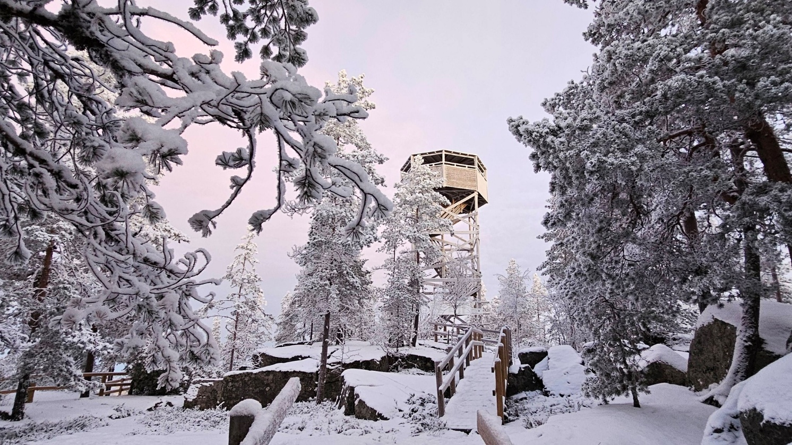
Sisällys

1 Tiivistelmä 3
2 Tausta, tarkoitus ja tavoitteet 4
3 Väestön hyvinvoinnin ja terveydentilan kuvaus 6
3.1 Kunnan tunnuslukuja 6
3.2 Lapset ja nuoret 9
3.2.1 Kouluterveyskysely 9
3.2.2 MOVE!-mittaustulokset 13
3.3 Työikäiset 16
3.4 Ikääntyneet 17
3.5 Erityisryhmät 18
3.5.1 Vammaiset henkilöt 18
3.5.2 Maahanmuuttajat 19
3.5.3 Soveltava liikunta 19
3.6 Kulttuurihyvinvointi 19
3.7 Tasa-arvo ja yhdenvertaisuus 20
3.8 TEAviisari 22
3.8.1 Kuntajohto 23
3.8.2 Perusopetus 24
3.8.3 Liikunta 25
3.8.4 Kulttuuri 26
4 Kunnan hyvinvointia ja terveyttä lisäävät toimijat 29
5 Hyvinvoinnin ja terveyden edistämisen rakenteiden ja koordinaation riittävyys 35
5.1 Hyvinvointialueen kanssa tehtävän yhteistyön toimivuus ja riittävyys 35
6 Hyvinvointi kunnan strategiassa 37
7 Yhteenveto vahvuuksista ja kehittämiskohteista 39
7.1 Kihniön vahvuudet hyvinvoinnin ja terveyden edistämisessä 39
7.2 Kihniön kehityskohteet asukkaiden hyvinvoinnin ja terveyden edistämisessä 39
8 Hyvinvointisuunnitelma 41
8.1 Johtopäätökset 41
8.2 Tavoitteet ja suunnitelma toimenpiteistä 41
8.3 Toiminnalliset tavoitteet 42

Kannen kuva Marja-Liisa Ala-Salomäki

1 Tiivistelmä

Kihniön laaja hyvinvointisuunnitelma 2026–2029 kuvaa kuntalaisten hyvinvoinnin ja terveyden nykytilaa, siihen vaikuttavia tekijöitä sekä kunnan rakenteita ja toimenpiteitä hyvinvoinnin edistämiseksi. Suunnitelma perustuu ajantasaiseen tietoon väestön hyvinvoinnista, kansallisiin indikaattoreihin sekä paikallisiin kyselyihin ja mittauksiin. Kunnan väestörakenne on voimakkaasti ikääntyvä ja vähenevä, mikä vaikuttaa palvelutarpeisiin, huoltosuhteeseen ja kunnan elinvoimaan. Lasten ja nuorten hyvinvoinnissa näkyy sekä merkittäviä vahvuuksia että selkeitä riskitekijöitä. Työikäisten ja ikääntyneiden hyvinvoinnissa korostuvat erityisesti mielenterveys, toimintakyky ja palvelujen saatavuus.

Kihniön vahvuuksia ovat turvallinen ja yhteisöllinen elinympäristö, jossa arjen perusasiat toimivat ja sosiaalinen tuki on vahvaa. Lasten ja nuorten hyvinvoinnissa näkyy myönteisiä kehityssuuntia: koulu-uupumus on vähentynyt, unen määrä on lisääntynyt ja oppilaat kokevat saavansa tukea koulun aikuisilta. Alakoulussa jokaisella vastaajalla on vähintään yksi hyvä ystävä, mikä vahvistaa sosiaalista turvallisuutta. Luonnonläheisyys, rauhallinen ympäristö ja toimivat peruspalvelut tukevat hyvinvointia kaikissa ikäryhmissä. Ikääntyneiden elintavoissa on vahvuuksia ja he osallistuvat aktiivisesti ohjattuun toimintaan.

Keskeiset haasteet liittyvät väestörakenteen muutokseen, lasten ja nuorten ravitsemukseen ja digitaaliseen hyvinvointiin, kiusaamisen ehkäisyyn sekä nuorten päihteiden käyttöön. Aamupalan syöminen on vähentynyt voimakkaasti, ja hallitsematon netinkäyttö on lisääntynyt. Kiusaaminen on selvästi yleisempää kuin valtakunnallisesti, ja osa oppilaista kokee myös koulun aikuisen kiusanneen heitä. Nuorten nikotiinituotteiden käyttö on huomattavan yleistä. MOVE!-tuloksissa suuri osa oppilaista sijoittuu heikkoon fyysisen toimintakyvyn luokkaan, erityisesti kestävyyden ja keskivartalon lihaskunnon osalta. Työikäisten hyvinvoinnissa korostuvat mielenterveyden haasteet ja työkyvyn heikkeneminen, ja ikääntyneiden palvelujen saatavuus on heikentynyt hyvinvointialueuudistuksen jälkeen.

Kihniön hyvinvointisuunnitelman toimenpiteiden painotukset suuntautuvat vahvasti ennaltaehkäisevään työhön ja arjen hyvinvoinnin vahvistamiseen kaikissa ikäryhmissä. Lasten ja nuorten osalta painopiste on terveiden elintapojen tukemisessa, erityisesti ravitsemuksen parantamisessa, liikunnallisen elämäntavan vahvistamisessa sekä digitaalisen hyvinvoinnin edistämisessä. Kiusaamisen ehkäisy, turvallisen koulukulttuurin vahvistaminen ja nikotiinituotteiden käytön vähentäminen ovat keskeisiä tavoitteita, sillä nuorten hyvinvoinnissa näkyy sekä myönteisiä kehityssuuntia että selkeitä riskitekijöitä. Työikäisten kohdalla toimenpiteet painottuvat mielenterveyden tukemiseen, työkyvyn vahvistamiseen ja elintapojen parantamiseen, koska mielenterveyden häiriöihin liittyvät työkyvyttömyysluvut ovat korkeita ja elintapahaasteet yleisiä. Ikääntyneiden hyvinvoinnissa painotetaan toimintakyvyn ylläpitämistä, kotona asumisen tukemista ja palvelujen saavutettavuuden parantamista pitkien välimatkojen kunnassa.

Liikunnallisen elämäntavan edistäminen koskee kaikkia ikäryhmiä, sillä fyysisen toimintakyvyn haasteet näkyvät sekä lapsilla, työikäisillä että ikääntyneillä. Lisäksi toimenpiteissä korostuvat poikkihallinnollinen yhteistyö, tiedolla johtamisen vahvistaminen ja hyvinvointialueen kanssa tehtävän yhteistyön sujuvoittaminen, jotta hyvinvointityö olisi vaikuttavaa ja vastaisi kunnan väestörakenteen ja palvelutarpeiden muutoksiin.

2 Tausta, tarkoitus ja tavoitteet

Hyvinvointikertomus on kuvaus hyvinvoinnista ja terveydestä sekä niiden edistämisestä Kihniön kunnassa. Kunta on vastuussa laajan hyvinvointikertomuksen tekemisestä kerran valtuustokaudessa.

Hyvinvointikertomustyö jakaantuu kahteen osaan:

- hyvinvointikertomukseen, joka kuvaa hyvinvoinnin nykytilanteen
- hyvinvointisuunnitelmaan, jossa on kuvattu tavoitteet ja toimenpiteet hyvinvoinnin parantamiseksi.

Lisäksi työhön kuuluu vuotuinen tavoitteita ja toimenpiteitä tarkentava suunnittelu osana toiminta- ja talousarviota. Hyvinvointikertomustyöstä myös raportoidaan vuosittain valtuustolle.

Hyvinvointikertomus kuvaa kunnan toteuttamaa hyvinvointipolitiikkaa, käytettyjä resursseja ja yhteistyötä hyvinvointialueen kanssa, väestön terveyttä ja hyvinvointia, väestöryhmien välisiä hyvinvointi- ja terveyseroja, terveyteen ja hyvinvointiin vaikuttavien tekijöiden muutoksia, palvelujärjestelmän toimivuutta ja kykyä vastata hyvinvointitarpeisiin, ehkäisevän työn vaikutuksia kustannuksiin sekä kunnan elinvoimaan.

Hyvinvointisuunnitelma on kuntastrategian osa, joka kuvaa valtuustokausittaiset tavoitteet ja toimenpiteet. Hyvinvointisuunnitelma voi olla osa hyvinvointikertomusta tai erillinen asiakirja.

Hyvinvointikertomuksen ja -suunnitelman tekeminen perustuu lakiin. Sote-järjestämislain 6. § mukaan kunnan on seurattava kuntalaisten elinoloja, hyvinvointia ja terveyttä sekä niihin vaikuttavia tekijöitä alueittain ja väestöryhmittäin, pystyttävä raportoimaan toteutetuista toimenpiteistä, valmisteltava valtuustolle valtuustokausittain hyvinvointikertomus ja -suunnitelma edellä mainituista asioista, strategisessa suunnittelussaan asetettava hyvinvoinnin ja terveyden edistämiselle tavoitteet ja määriteltävä tavoitteita tukevat toimenpiteet, raportoitava kuntalaisten hyvinvoinnista ja terveydestä, niihin vaikuttavista tekijöistä sekä toteutetuista toimenpiteistä valtuustolle vuosittain.

Hyvinvointikertomus ja -suunnitelma linkittyvät kunnan strategiaan. Kihniön kunnan strategia on tehty vuosille 2022–2030. Kuntastrategiassa hyvinvoinnin ja terveyden edistäminen on otettu huomioon kohdassa Kuntalaisten hyvinvoinnista huolehtiminen.

Strategian tavoitteiksi on asetettu:

- Vahvistetaan positiivista yhteisöllisyyttä.
- Ulotetaan ennaltaehkäisevä toiminta kaikille kuntalaisille. Se luo edellytyksiä myös uusille palveluille
- Panostetaan toimintakyvyn tukemiseen ennakoivasti
- Ikäihmisten huomioiminen myös mahdollisuutena ja voimavarana vrt. huoltosuhde
- Kaikkien asukkaiden hyvinvointiin panostaminen on perusta kyvylle oppia ja omaksua uutta kaiken aikaa

Strategian toteutumista tarkastellaan kappaleessa 6.

Laajan hyvinvointisuunnitelman ja -kertomuksen on laatinut Kihniön kunnan hyvinvointijohtaja, joka toimii myös hyvinvointikoordinaattorina. Asiakirja on ollut kommentoitavana poikkihallinnollisella HYTE-työryhmällä, vanhus- ja vammaisneuvostolla, lapsia- ja perheasiainjaostolla, nuorisovaltuustolla, sivistys- ja hyvinvointilautakunnalla, teknisellä lautakunnalla sekä kunnanhallituksella. Hyvinvointisuunnitelman tavoitteisiin on osallistettu kaikki osastot sekä Kihniön yhtenäiskoulun oppilaita. Lisäksi tavoitteita on ollut laatimassa poikkihallinnollinen HYTE-työryhmä. Tavoitteet on tämän jälkeen viety valtuustolle arvioitavaksi ennen kuin valmis asiakirja on tuotu päätöksentekoon. Hyvinvointisuunnitelman tavoitteissa on otettu huomioon myös hyvinvointialueen toiminnalliset tavoitteet.

Laajan hyvinvointisuunnitelman hyväksymisen jälkeen hyvinvointisuunnitelman vuosittaiset toiminnalliset tavoitteet asetetaan talousarvion yhteydessä ja kirjataan talousarvioasiakirjaan. Vuosittainen raportointi ja suunnitelma tehdään kevään aikana ja viedään viimeistään kevätkauden viimeiseen valtuustoon.

Laaja hyvinvointisuunnitelma pitää sisällään lisäksi ikääntyneiden hyvinvointisuunnitelman, joka on lakisääteinen (980/2012) asiakirja, jolla kunta edistää yli 65-vuotiaiden toimintakykyä, itsenäistä elämää ja palveluiden laatua.

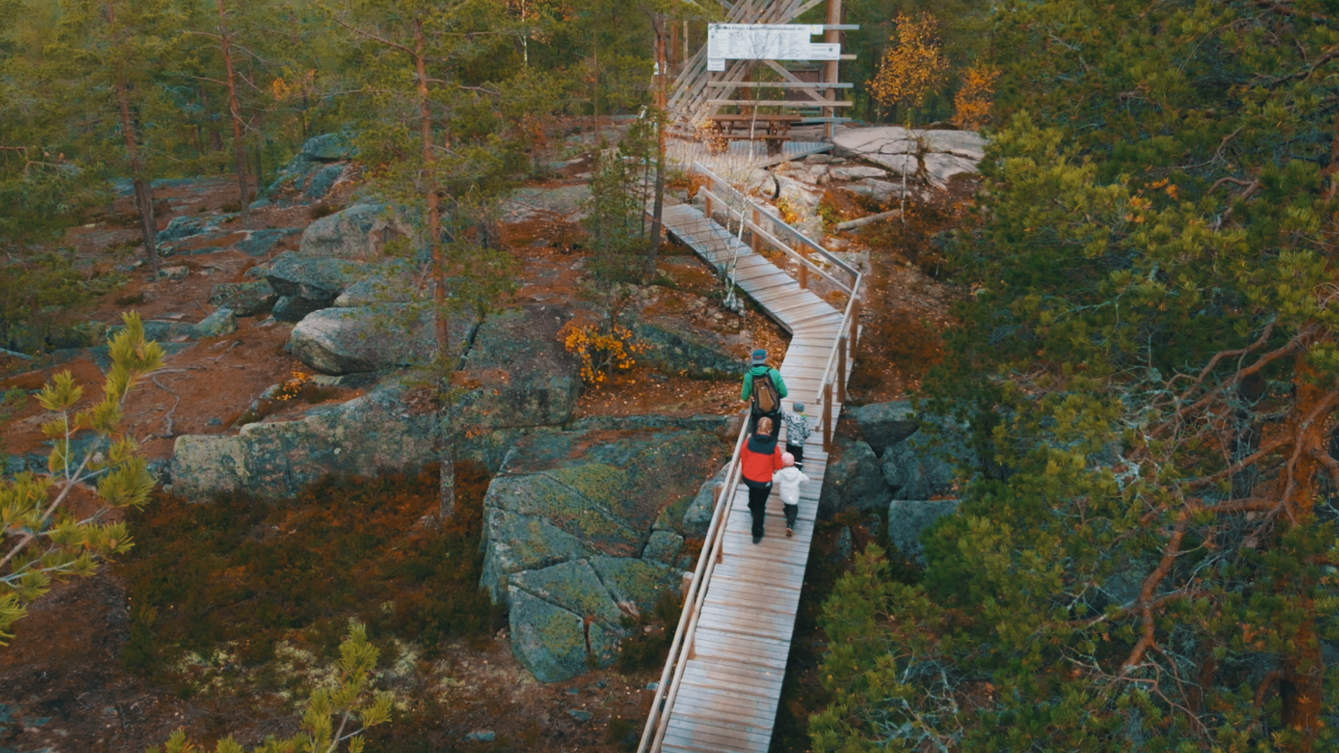

3 Väestön hyvinvoinnin ja terveydentilan kuvaus

Tiedolla johtamisen tukena on hyödynnetty kansallisia indikaattoreita, kuten THL:n, Sotkanetin ja FinStat:in aineistot, sekä paikallista tilannekuvaa.

3.1 Kunnan tunnuslukuja

Asukasluku vuodenvaihteessa 2026 oli 1671 ja vastaavana aikana vuosi sitten 1.699. Vähennystä edelliseen vuoteen verrattuna on 28 henkeä. Kunnan asukastiheys on 4,28 asukasta / maakm². Väestöstä miehiä oli 861 ja naisia 810 henkeä.

Tunnuslukuja väestöstä
Kihniö | 2021 | 2022 | 2023 | 2024
Väkiluvun muutos | -14 | -37 | -22 | -46
Väkiluvun muutos, % | -0,8 | -2,0 | -1,2 | -2,6
Alle 15-vuotiaiden osuus, % | 12,0 | 11,7 | 11,9 | 11,6
15-64-vuotiaiden osuus, % | 51,9 | 50,9 | 50,4 | 50,1
65 vuotta täyttäneiden osuus, % | 36,1 | 37,3 | 37,7 | 38,3
Väestöllinen huoltosuhde | 92,8 | 96,3 | 98,3 | 99,6
Taloudellinen huoltosuhde | 163,6 | 167,1 | 168,3 | .
Keski-ikä, molemmat sukupuolet | 51,9 | 52,3 | 52,3 | 52,7
Keski-ikä, miehet | 51,0 | 51,2 | 51,5 | 51,8
Keski-ikä, naiset | 52,9 | 53,4 | 53,2 | 53,6
Suomenkielisiä | 1 779 | 1 741 | 1 720 | 1 667
Suomenkielisten osuus, % | 98,4 | 98,3 | 98,3 | 97,9
Vieraskielisiä | 29 | 30 | 29 | 36
Vieraskielisten osuus, % | 1,6 | 1,7 | 1,7 | 2,1
Ulkomaan kansalaisia | 21 | 25 | 24 | 34
Ulkomaan kansalaisten osuus, % | 1,2 | 1,4 | 1,4 | 2,0
Ulkomailla syntyneitä | 39 | 41 | 39 | 42
Ulkomailla syntyneiden osuus, % | 2,2 | 2,3 | 2,2 | 2,5
Ulkomaalaistaustaisia | 29 | 31 | 30 | 37
Ulkomaalaistaustaisten osuus, % | 1,6 | 1,8 | 1,7 | 2,2
Ev.lut kirkkoon kuuluvien osuus, % | 72,7 | 72,1 | 71,2 | 69,6
Muihin uskontokuntiin kuuluvien osuus, % | 9,4 | 9,1 | 9,2 | 9,5
Uskontokuntiin kuulumattomien osuus, % | 17,9 | 18,7 | 19,6 | 20,8
Maapinta-ala, km² | 357,22 | 357,22 | 357,21 | 357,21
Väestöntiheys | 5,1 | 5,0 | 4,9 | 4,8
Alueella syntyneitä, jotka ovat Suomen väestössä | 3 700 | 3 628 | 3 562 | 3 484
Alueella asuvia, jotka ovat syntyneet alueella | 1 157 | 1 127 | 1 096 | 1 053
Alueella asuvia, jotka ovat syntyneet muualla | 651 | 644 | 653 | 650
Asuinalueellaan syntyneiden osuus, % | 64,0 | 63,6 | 62,7 | 61,8
Syntymäalueellaan asuvien osuus, % | 31,3 | 31,1 | 30,8 | 30,2
Maaseutualueella asuvien osuus, % | 98,7 | 98,2 | 98,8 | 98,5
Ydinmaaseudulla asuvien osuus, % | 72,6 | 73,3 | 73,5 | 73,6
Harvaan asutulla maaseudulla asuvien osuus, % | 26,2 | 24,9 | 25,3 | 25,0

15 vuotta täyttänyt väestö: koulutusaste
Kihniö | 2021 | 2022 | 2023 | 2024
Yhteensä | 1 591 | 1 563 | 1 541 | 1 505
Perusasteen jälkeinen tutkinto | 1 034 | 1 023 | 1 045 | 1 025
Toinen aste | 765 | 756 | 759 | 733
Erikoisammattikoulutusaste | 8 | 10 | 10 | 12
Alin korkea-aste | 94 | 90 | 92 | 93
Alempi korkeakouluaste | 118 | 120 | 129 | 136
Ylempi korkeakouluaste | 49 | 47 | 55 | 51
Tutkijakoulutusaste | 0 | 0 | 0 | 0
Ei perusasteen jälkeistä tutkintoa | 557 | 540 | 496 | 480

Työssäkäynti
Kihniö | 2021 | 2022 | 2023 | 2024
Yhteensä | 1 808 | 1 771 | 1 749 | 1 703
Työvoima | 743 | 720 | 714 | 692
Työlliset | 686 | 663 | 652 | 636
Työttömät | 57 | 57 | 62 | 56
Työvoiman ulkopuolella olevat | 1 065 | 1 051 | 1 035 | 1 011
0–14 -vuotiaat | 217 | 208 | 208 | 198
Opiskelijat, koululaiset | 67 | 67 | 58 | 65
Varusmiehet, siviilipalvelusmiehet | 2 | 3 | 2 | 1
Eläkeläiset | 733 | 725 | 724 | 709
Muut työvoiman ulkopuolella olevat | 46 | 48 | 43 | 38

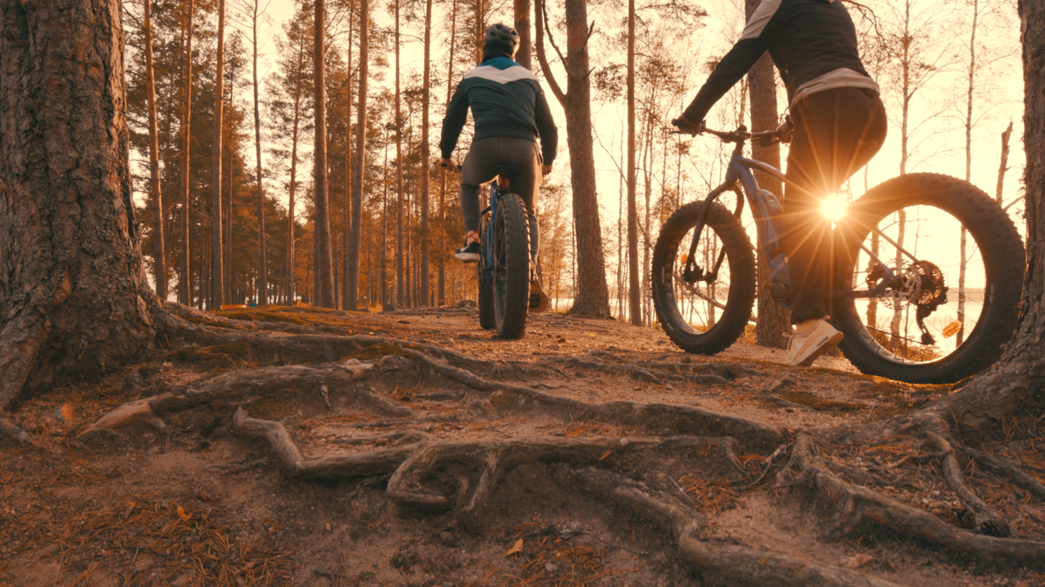

3.2 Lapset ja nuoret

3.2.1 Kouluterveyskysely

Kouluterveyskysely tuottaa ajantasaista ja vertailukelpoista tietoa lasten ja nuorten hyvinvoinnista, terveydestä, osallisuudesta ja arjen kokemuksista.

Kihniössä kouluterveyskyselyn tulokset ovat pääosin samansuuntaisia kuin valtakunnallisesti. Suurin osa oppilaista kokee terveydentilansa hyväksi ja kokee kuuluvansa kouluyhteisöön. Myönteistä on, että merkittävä osa oppilaista kokee saavansa tarvittaessa tukea koulun aikuisilta ja kokee koulunkäynnin pääosin turvalliseksi.

Tuloksissa nousee kuitenkin esiin myös kehittämistarpeita. Osa oppilaista raportoi viikoittaista väsymystä, riittämätöntä yöunta sekä kuormittuneisuutta koulutyöstä. Mielialaan ja ahdistuneisuuteen liittyvät kokemukset ovat lisääntyneet erityisesti yläkouluikäisillä, mikä vastaa valtakunnallista kehityssuuntaa. Lisäksi osa nuorista kokee yksinäisyyttä tai vaikeuksia sosiaalisissa suhteissa.

Liikkumisen osalta tulokset osoittavat, että päivittäinen suositusten mukainen liikkuminen toteutuu vain osalla oppilaista. Ruutuaika on kasvanut, ja istumisen määrä on suuri erityisesti yläkouluiässä. Nämä havainnot ovat linjassa MOVE!-mittausten tulosten kanssa ja tukevat tarvetta vahvistaa arkiaktiivisuutta.

Päihteiden kokeilu ja käyttö ovat Kihniössä kokonaisuutena valtakunnallista tasoa vastaavia tai lievästi alempia, mutta yksittäisiä riskiryhmiä esiintyy. Ennaltaehkäisevän päihdetyön jatkuvuus ja varhainen puuttuminen ovat edelleen keskeisiä.

Vahvuudet: Osallisuus, tuki ja kouluruoka

Vaikuttamismahdollisuudet: Oppilaat kokevat voivansa vaikuttaa koulun piha-alueiden (64 %) ja välituntitoiminnan (82 %) suunnitteluun huomattavasti enemmän kuin maassa keskimäärin. Tosin alakoululaisten kokemus yhteisten sääntöjen suunnitteluun osallistumisesta on laskenut 87 prosentista 64 prosenttiin.

Opettajien tuki: Yläkoulussa (8. ja 9. lk) peräti 90 % oppilaista kokee opettajien kannustavan mielipiteen ilmaisuun, ja 67 % kokee saavansa keskusteluapua mieltä painavissa asioissa. Opettajien kannustavuus mielipiteiden ilmaisussa on noussut huomattavasti vuodesta 2023.

Koululounas: Yhtenäiskoulun 8. ja 9. luokan oppilaista 93 prosenttia pitää koululounasta maultaan ja laadultaan hyvänä. Tämä on huomattavasti enemmän kuin koko maassa. Myös alakoulun oppilaista 79 % pitää koululounasta laadultaan hyvänä.

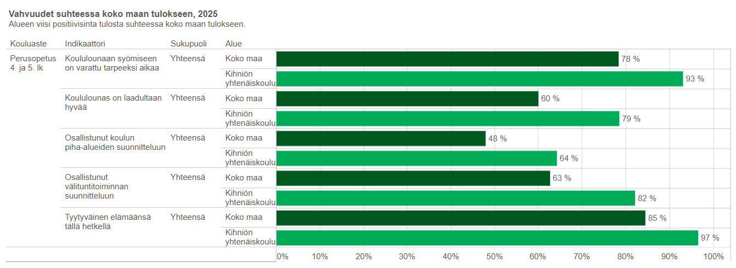
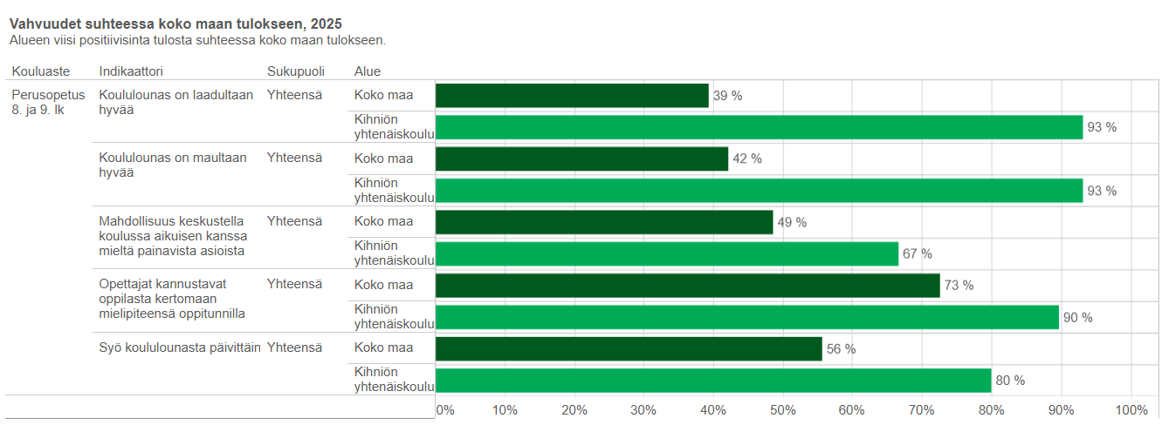

Myönteinen muutos: Koulu-uupumus, tyytyväisyys elämään ja yksinäisyyden ehkäisty

Uupumuksen väheneminen: Koulu-uupumusta kokevien osuus on laskenut 21 prosenttiin (vuonna 2023 osuus oli 32 %).

Unen merkitys: Myönteistä kehitystä on nähtävissä myös lepotottumuksissa, sillä 67 % yläkoululaisista ilmoittaa nukkuvansa vähintään 8 tuntia arkisin (aikaisemmin 41 %).

Tyytyväisyys elämään: Kihniön yhtenäiskoulun alakoulun (4. ja 5. lk) oppilaat kokevat poikkeuksellisen vahvaa tyytyväisyyttä elämäänsä (97 % vs. koko maa 85 %).

Yksinäisyyden ehkäisy: Jokaisella alakoulun vastaajalla on vähintään yksi hyvä ystävä (100 %), mikä on parannus vuoden 2023 tilanteeseen (95 %).

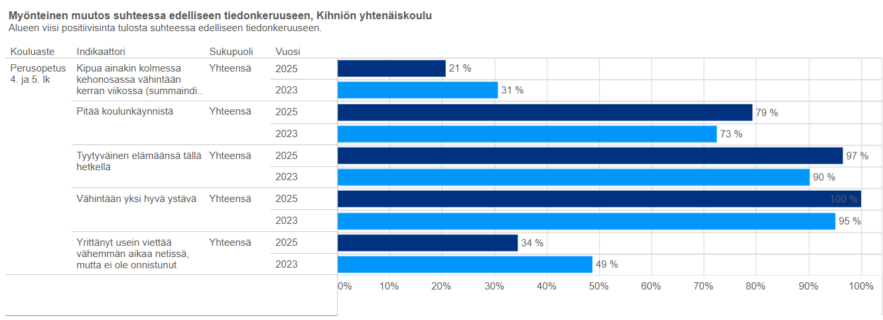
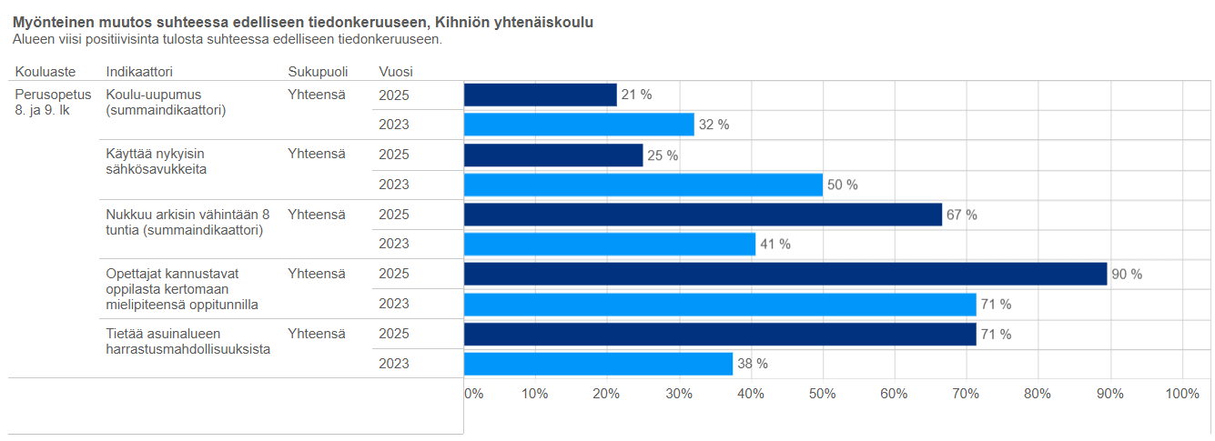

Huolenaiheet: Ravitsemus ja netissä vietetty aika

Ravitsemus: Päivittäinen aamupalan syöminen on romahtanut molemmilla kouluasteilla. Yläkoululaisista vain 30 % syö aamupalaa (aiemmin 54 %). Myös alakoulussa lasku on ollut jyrkkä (82 % -> 66 %).

Digitaalinen hyvinvointi: Nuoret kokevat yhä enemmän hallitsematonta mediankäyttöä. 54 % yläkoululaisista on huomannut olevansa netissä, vaikka se ei edes huvittaisi. Lisäksi alakoululaisista 34 % on kokenut tarvetta vähentää netin käyttöä siinä onnistumatta. Hallitsematon netinkäyttö (netissä olo, vaikka ei huvittaisi) on lähes kaksinkertaistunut yläkoululaisilla 28 prosentista 54 prosenttiin.

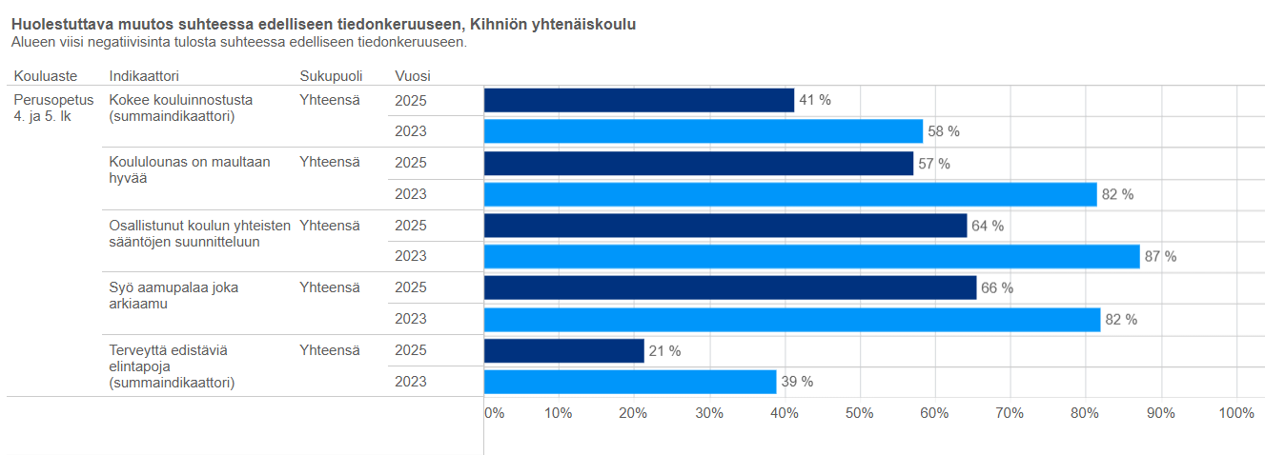
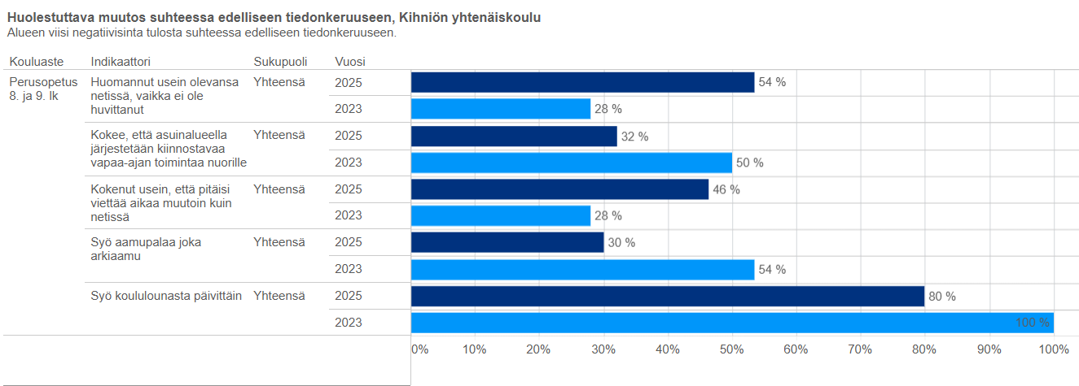

Kehityskohteet: Kiusaaminen ja päihteet

Koulukiusaaminen: Viikoittain kiusattujen osuus alakoulussa (18 %) on kaksinkertainen koko maan keskiarvoon (9 %) verrattuna.

Aikuisten toiminta: Huolestuttavaa on, että 24 % alakoulun vastaajista kokee koulun aikuisen kiusanneen heitä lukuvuoden aikana (koko maa 14 %).

Päihteet: Nikotiinituotteiden käyttö on huomattavan korkeaa. Yläkoulun 8. ja 9. luokan oppilaista 30 % käyttää nikotiinipusseja ja 27 % tupakoi, mikä on moninkertainen määrä valtakunnalliseen tasoon nähden.

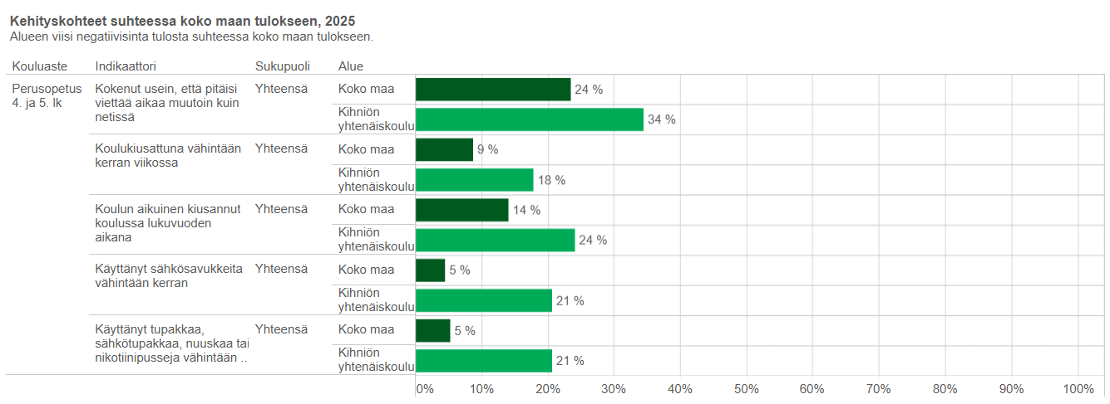
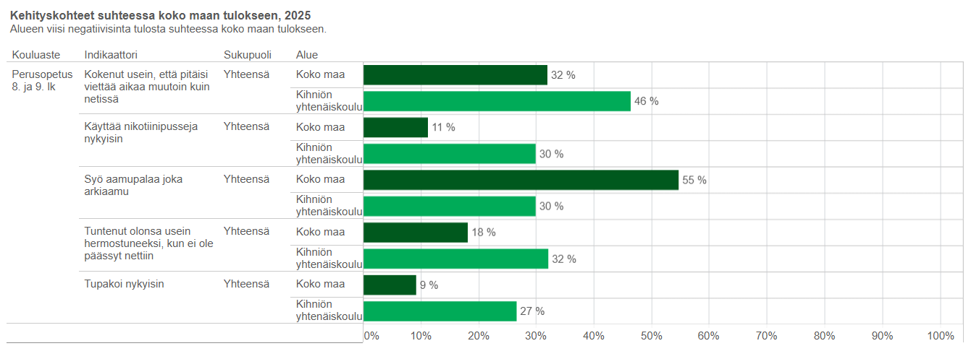

3.2.2 MOVE!-mittaustulokset

MOVE! on perusopetuksen 5. ja 8. vuosiluokkien oppilaille toteutettava fyysisen toimintakyvyn seurantajärjestelmä, jonka tavoitteena on tukea lasten ja nuorten hyvinvointia, terveyttä ja arjessa jaksamista. Mittaukset kohdistuvat kestävyyteen, lihaskuntoon, liikkuvuuteen sekä motorisiin taitoihin.

Kihniössä MOVE! -tulokset noudattavat pääosin valtakunnallista kehityssuuntaa. Osa oppilaista saavuttaa hyvän tai erinomaisen toimintakyvyn tason, mutta samanaikaisesti merkittävä osuus sijoittuu tasolle, joka viittaa fyysisen toimintakyvyn kehittämistarpeeseen. Erityisesti kestävyyden ja keskivartalon lihaskunnon osa-alueilla näkyy kehittämistarpeita, mikä on linjassa kansallisten havaintojen kanssa.

Tuloksissa korostuu yksilöllinen vaihtelu. Pienen kouluyhteisön vahvuutena on mahdollisuus varhaiseen tunnistamiseen ja yksilölliseen ohjaukseen. MOVE! -mittaukset toimivat kunnassa tärkeänä tiedolla johtamisen välineenä, jonka avulla voidaan kohdentaa liikunnan edistämisen toimenpiteitä, tukea koulupäivän aktiivisuutta sekä vahvistaa yhteistyötä huoltajien kanssa.

Kokonaisuutena MOVE! -tulokset osoittavat tarpeen jatkaa systemaattista liikunta- ja hyvinvointityötä erityisesti arkiaktiivisuuden, kestävyyden ja lihaskunnon vahvistamiseksi. Samalla on tärkeää tukea myönteistä liikuntasuhdetta ja ehkäistä fyysisen toimintakyvyn eriytymistä oppilasryhmien välillä.

MOVE! -mittaukset toteutettiin Kihniössä syksyllä 2025 perusopetuksen 5. ja 8. vuosiluokkien oppilaille. Tuloksia tarkastellaan suhteessa aiempien vuosien kehitykseen siltä osin kuin vertailukelpoista tietoa on saatavilla.

Kokonaistulos (heikko fyysinen toimintakyky)

Vuonna 2025 heikkoon fyysisen toimintakyvyn luokkaan sijoittui:

- 5. luokalla 33 % oppilaista
- 8. luokalla 38 % oppilaista

Aikasarjatarkastelu osoittaa, että Kihniössä tulokset ovat vaihdelleet vuosittain melko paljon, mikä on tyypillistä pienelle oppilasmäärälle. Pitkällä aikavälillä kehityssuunta noudattaa valtakunnallista trendiä: yläkouluiässä heikkoon tulosluokkaan sijoittuvien osuus on suurempi kuin alakoulussa. Vuoden 2025 tulos on kokonaisuutena hieman aiempia heikompia vuosia parempi ja asettuu lähelle valtakunnallista keskiarvoa.

Kestävyys (20 m viivajuoksu)

Aikasarjakuvioiden perusteella 5. luokan kestävyyden mediaanitulos on vaihdellut, mutta ei osoita selkeää pitkäaikaista paranevaa trendiä. 8. luokalla tuloksissa on ollut vuosittaista vaihtelua, ja yksittäisinä vuosina tulos on poikennut selvästi aiemmista (pienen otannan vaikutus).

Vuonna 2025 kestävyyden tulos sijoittuu pitkän aikavälin tarkastelussa keskitasolle. Kehityssuunta tukee havaintoa siitä, että kestävyyden vahvistaminen on edelleen keskeinen kehittämiskohde.

Alaraajojen voima (vauhditon 5-loikka)

5. luokan tulokset ovat pysyneet usean vuoden ajan melko tasaisina. 8. luokalla tuloksissa on havaittavissa kehitystä iän myötä, mutta vuosittaista vaihtelua esiintyy. Vuoden 2025 tulos asettuu viime vuosien vaihteluväliin eikä poikkea merkittävästi aiemmasta tasosta.

Keskivartalon lihaskunto (ylävartalon kohotus)

Aikasarjat osoittavat, että 5. luokan tulokset ovat pysyneet suhteellisen vakaana. 8. luokalla tuloksissa on ollut suurempaa vaihtelua, ja erityisesti tyttöjen tuloksissa näkyy ajoittaista heikkenemistä. Vuoden 2025 tulos jatkaa aiempien vuosien vaihtelun linjaa ilman selkeää nousutrendiä.

Yläraajojen voima (etunojapunnerrus)

Etunojapunnerruksen tuloksissa näkyy 8. luokalla kehitystä suhteessa 5. luokkaan, mutta pitkän aikavälin trendi on melko tasainen. Alakoulussa tulokset vaihtelevat vuosittain, mikä osin selittyy pienellä oppilasmäärällä.

Liikkuvuus

Liikkuvuustulokset ovat pysyneet usean vuoden ajan hyvällä tasolla. Onnistumisprosentit ovat olleet korkeita sekä 5. että 8. luokalla, eikä selkeää heikentymistrendiä ole havaittavissa. Liikkuvuus voidaan arvioida Kihniössä vakiintuneeksi vahvuudeksi.

Kehityssuunnan kokonaisarvio

Vuosien 2016–2025 tarkastelussa Kihniön MOVE! -tuloksissa:
- Ei ole nähtävissä selkeää pitkäaikaista heikkenemis- tai paranemistrendiä.
- Tuloksille on ominaista vuosittainen vaihtelu, mikä liittyy pieneen oppilasmäärään.
- Yläkouluiässä toimintakyvyn eriytyminen on pysyvä ilmiö.
- Liikkuvuus säilyy vahvuutena.
- Kestävyys ja keskivartalon lihaskunto ovat toistuvasti keskeisiä kehittämiskohteita.

Kokonaisuutena vuoden 2025 tulokset asettuvat viime vuosien vaihteluväliin ja ovat linjassa valtakunnallisen kehityksen kanssa. Tulokset vahvistavat tarvetta pitkäjänteiselle, koko koulupäivän kattavalle liikunnallisen elämäntavan tukemiselle sekä varhaiselle kohdennetulle tuelle niille oppilaille, joiden fyysinen toimintakyky on heikolla tasolla.

3.2.3 Kysely nuorille

Kuraattori on tehnyt lasten ja nuorten hyvinvointiin liittyvän kyselyn alkuvuodesta 2026 niistä tekijöistä, jotka lisäävät hyvinvointia sekä mikä tekee tai tekisi Kihniöstä hyvän paikan.

Nuorten hyvinvointia lisäävät tekijät

Nuorten vastausten perusteella hyvinvointi Kihniössä rakentuu ennen kaikkea turvallisesta ja toimivasta arjesta. Koti, läheiset, riittävä uni, hyvä ruoka, turvallisuuden tunne sekä kokemus siitä, että arjen perusasiat toimivat, muodostavat hyvinvoinnin perustan. Myös hyvä koulu ja lähipalvelut, kuten kaupat ja ruokapaikat, koetaan tärkeinä osina sujuvaa arkea.

Sosiaaliset suhteet ovat keskeinen hyvinvoinnin lähde. Kaverit mainittiin useaan kertaan, ja kokemus siitä, että “tuntee kaikki”, nähdään myönteisenä pienen kunnan vahvuutena. Yhteisöllisyys ja läheiset ihmissuhteet vahvistavat turvallisuuden tunnetta ja ehkäisevät yksinäisyyttä.

Liikunta, harrastukset ja aktiivinen vapaa-aika tukevat nuorten fyysistä ja psyykkistä hyvinvointia. Erityisesti liikunta, urheilu, sähly, ulkoilu ja luonnossa liikkuminen koetaan tärkeinä. Myös eläimet, ympäristö ja luonto ovat nuorille merkityksellisiä hyvinvoinnin lähteitä. Lisäksi luovat harrastukset, kuten musiikki ja piirtely, tarjoavat mahdollisuuden itsensä ilmaisemiseen ja mielekkääseen tekemiseen. Matalan kynnyksen vapaa-ajan tekemistä toivotaan lisää.

Nuorten vastaukset osoittavat, että Kihniössä hyvinvoinnin ytimessä ovat yhteisöllisyys, turvallisuus ja mahdollisuus mielekkääseen tekemiseen.

Asiat, jotka tekevät tai tekisivät Kihniöstä hyvän paikan

Nuorten vastausten perusteella Kihniö koetaan hyvänä paikkana erityisesti sen pienuuden, rauhallisuuden ja turvallisuuden vuoksi. Pieni paikkakunta, jossa “kaikki tuntevat kaikki”, luo turvallisuuden tunnetta ja vähentää rikollisuutta sekä kiusaamista. Tutut ihmiset, ystävät ja perhe muodostavat vahvan yhteisöllisen perustan, jossa hyväksyntä ja toisten huomioiminen ovat keskeisiä arvoja. Luonto ja rauhallinen ympäristö vahvistavat viihtyvyyttä ja arjen tasapainoa.

Hyväksi paikaksi Kihniö koetaan myös silloin, kun peruspalvelut toimivat. Nuoret mainitsevat koulun, kaupat, bensa-aseman ja ruokapaikat tärkeinä arjen palveluina. Toiveissa korostuvat palvelujen ja valikoiman lisääminen, kuten toinen kauppa, enemmän kauppoja sekä terveyspalvelujen saatavuus. Hyvät ja saavutettavat palvelut lisäävät kokemusta elinvoimaisesta ja toimivasta kunnasta.

Keskeisenä kehittämistoiveena nousevat esiin nuorille suunnatut vapaa-ajan mahdollisuudet. Hengailupaikka, enemmän harrastusmahdollisuuksia, isompi kenttä, hevostalli, nuorisolle tekemistä sekä esimerkiksi huvipuisto kuvastavat tarvetta mielekkäälle tekemiselle ja kohtaamispaikoille. Samalla osa nuorista nostaa esiin myös “pois pääsyn” mahdollisuuden, mikä kertoo liikkumisen ja vaihtoehtojen merkityksestä.

Nuorten näkemyksissä hyvä Kihniö rakentuu turvallisuudesta, yhteisöllisyydestä ja luonnonläheisyydestä, mutta myös toimivista palveluista ja riittävistä harrastus- ja vapaa-ajan mahdollisuuksista.

3.3 Työikäiset

Kihniön työikäinen väestö on kunnan elinvoiman ja huoltosuhteen kannalta kriittinen ryhmä. Työikäisten hyvinvointia leimaavat pienen kunnan vahva yhteisöllisyys, mutta myös haasteet, jotka liittyvät väestön ikääntymiseen, sairastavuuteen ja palvelurakenteen muutokseen.

Kansansairaudet

Työikäisessä väestössä tuki- ja liikuntaelinsairaudet sekä verenkiertoelinten sairaudet ovat yleisimpiä terveysongelmia. THL:n sairastavuusindeksissä Kihniö sijoittuu hieman valtakunnallisen keskiarvon yläpuolelle, mikä heijastaa raskasta teollisuus- ja maatalousvaltaista työhistoriaa. Kihniössä lääkärikäynnit tuki- ja liikuntaelinsairauksien vuoksi olivat 17,6 % kun koko maassa vastaava luku oli 15,6 %.

Mielen hyvinvointi

Työuupumus ja mielenterveyden haasteet ovat nousseet keskeisiksi sairauspoissaolojen aiheuttajiksi myös Kihniössä. Vuonna 2024 mielenterveyden ja käyttäytymisen häiriöiden vuoksi työkyvyttömyyseläkettä saavien osuus (16–64-vuotiaat) oli Kihniössä 5,1 % ja koko maassa 2,9 %. Myös syrjäytymisriskissä olevien 18–24-vuotiaiden osuus vuonna 2024 oli hieman korkeampi Kihniössä (18,4 %) kuin koko maassa (16,2 %).

Ylipaino ja elintavat

Työikäisestä väestöstä merkittävä osa kuuluu vähän liikkuvien ryhmään. Kihniön osalta tarkkaa lukua ei ole saatavilla, mutta kansallisesti vuonna 2024 terveysliikuntasuositusten mukaan vähän liikkuvien osuus 20–64-vuotiasista oli 55,9 %. Elintapasairauksien riskiä lisäävät epäsäännöllinen ateriarytmi ja vähäinen arkiliikunta. Myös kasvisten, hedelmien ja marjojen syönti oli vähäistä kansallisella tasolla. Päivittäin kasvia, marjoja ja hedelmiä söi vain 30 % työikäisistä. Myös riittämättömästi nukkuvien osuus työikäisistä on huomattava (24,1 %).

Työllisyys ja työkyky

Työttömyysaste on pysynyt maltillisena, mutta pitkäaikaistyöttömien keskuudessa on havaittu merkittävää työkyvyn alenemista. Työkyvyttömyyseläkettä saavien osuus (16–64-vuotiaat) Kihniössä vuonna 2024 oli 11,2 %, kun koko maassa vastaava luku oli 5,1 %. Vaikeasti työllistyvien osuus oli kuitenkin pienempi (3,2 %), kuin koko maassa (4,5 %)

Osallisuus

Työikäiset kokevat vahvaa kiinnittymistä asuinkuntaansa, mutta osallistumisaktiivisuus vapaa-ajan palveluihin (kuten kuntosali tai järjestötoiminta) painottuu aktiivisimmille asukkaille. Kansallisesti terveysliikuntasuosituksen mukaan liian vähän liikkuvien osuus väestöstä on 58,4 %. Kihniön osalta tarkkaa tietoa ei ole saatavilla. Paikallisia tilastoja liikuntaneuvojan ryhmien osallistujamääristä löytyy alta. Liikuntaneuvojan ryhmät ovat maksuttomia.

Liikuntaneuvojan ryhmien osallistujamäärät vuosina 2022–2026
ryhmä | 2022 (touko- joulukuu) | 2023 (tammi-elokuu) | 2024 | 2025 (touko- joulukuu) | 2026 (tammi-helmikuu)
kahvakuula | - | Ka 9 | Ei liikunta- neuvojaa | Ka 1 (touko- joulukuu) | -
juoksukoulu | - | 10 |  | 0 | -
kehonhuolto |  |  |  | Ka 1 | -
Perhe-liikunta-kerho |  |  |  | Ka 10 | Ka 15
Cross-training | - | - |  | - | Ka 10
Muut ryhmät | 4–5 osallistujaa | 4–6 osallistujaa |  | 0-1 osallistujaa | -

3.4 Ikääntyneet

Kihniön väestörakenne on voimakkaasti ikääntynyt, ja yli 65-vuotiaiden osuus kuntalaisista on valtakunnallisesti korkea. Tämä tekee ikääntyneiden hyvinvoinnin edistämisestä yhden kunnan merkittävimmistä painopisteistä. Tavoitteena on tukea mahdollisimman pitkään jatkuvaa kotona asumista sekä hyvää elämänlaatua.

Terveydentila ja toimintakyky

Ikääntyneiden terveyteen vaikuttavat pitkäaikaissairaudet, mutta myös fyysinen ja kognitiivinen toimintakyky.

Sairastavuus

Tyypillisimpiä terveyshaasteita ovat muistisairaudet, sydän- ja verisuonitaudit sekä tuki- ja liikuntaelinsairaudet. Kihniön sairastavuusindeksi on ikääntyneiden osalta korkea, mikä selittyy osin väestön korkealla keski-iällä. Ikärakenteen vuoksi Kihniössä on suhteellisesti enemmän muistisairaita kuin Pirkanmaalla keskimäärin. THL:n sairastavuusindeksissä Kihniö sijoittuu perinteisesti korkeammalle kuin moni muu Pirkanmaan kunta. Tämä johtuu väestön iästä, fyysisestä työhistoriasta ja palveluiden saatavuudesta. Etenkin palveluiden saatavuus on heikentynyt siitä asti, kun hyvinvointialueet aloittivat toimintansa. Pitkät välimatkat voivat viivästyttää hoitoon hakeutumista, jolloin sairaudet todetaan pidemmälle edenneinä.

Toimintakyky ja elintavat

Liikkumiskyvyn heikkeneminen ja kaatumisriski ovat keskeisiä kotona asumista vaarantavia tekijöitä. Noin joka kolmas yli 75-vuotias kokee rajoitteita päivittäisissä toiminnoissaan. Kansallisesti vuonna 2024 terveysliikuntasuositusten mukaan vähän liikkuvien osuus 65-vuotta täyttäneistä oli 64,6 % ja 75-vuotta täyttäneistä 74,4 %. Ikääntyneillä oli hieman paremmat elintavat marjojen, kasvisten ja hedelmien syömisen suhteen kuin työikäisillä. Heistä noin 40 % ilmoitti syövänsä marjoja, kasviksia ja hedelmiä päivittäin. Kansallisesti 65 vuotta täyttäneistä 52,4 % koki elämänlaatunsa hyväksi ja 75 vuotta täyttäneistä 46,8 %. Haitallinen alkoholin käyttö on tyypillisempää 65 vuotta täyttäneillä (35,3 %) kuin 75 vuotta täyttäneillä (23,4 %). Kummassakin ikäryhmässä haitallinen alkoholinkäyttö on lisääntynyt vuodesta 2022.

Liikuntaneuvojan ryhmien osallistujamäärät vuosina 2022–2026
ryhmä | 2022 (touko- joulukuu) | 2023 (tammi-elokuu) | 2024 | 2025 (touko- joulukuu) | 2026 (tammi-helmikuu)
Ikäihmisten kuntosali-vuoro | Ka 13 (yksi ryhmä) | Ka 19 (yksi ryhmä) | Ei liikunta-neuvojaa | Ka 12 per ryhmä (kaksi ryhmää) | Ka 10 per ryhmä (kaksi ryhmää)
boccia | - | Ka 2 |  | - | -
Tasapaino-jumppa |  |  |  | Ka 3 | Ka 8

Mielen hyvinvointi ja yksinäisyys

Yksinasuminen on Kihniössä yleistä, vaikkakin harvinaisempaa kuin kansallisella tasolla. Kihniöläisistä 75 vuotta täyttäneistä 39,9 % asui yksin, kun koko maassa yksin asuvien osuus oli 45,1 % vuonna 2024. Yksin asuvia 65 vuotta täyttäneitä kihniöläisiä oli 202 vuoden 2025 lopussa. Sosiaalisten verkostojen kaventuminen ja puolison kuolema lisäävät yksinäisyyden kokemusta, mikä saattaa heijastua psyykkiseen hyvinvointiin ja yksinäisyyden kokemukseen. Kansallisesti itsensä yksinäiseksi tuntevien osuus ikääntyneistä oli vuonna 2024 noin 10 % ja 9,5 % koki erittäin huonoa osallisuudentunnetta.

Elämänlaatu ja osallisuus

Kihniöläiset ikääntyneet ovat perinteisesti olleet aktiivisia järjestö- ja seurakuntatoiminnassa, mikä on merkittävä voimavara. Eläkeliiton Kihniön yhdistys ja muut paikalliset toimijat tarjoavat tärkeitä sosiaalisia kontakteja. Aktiivinen osallistuminen hidastaa kognitiivista heikkenemistä. Kihniön vanhus- ja vammaisneuvosto on vuosittain järjestänyt vanhustenviikon tapahtuman sekä muita tempauksia. Jäsenet ovat lisäksi kiertäneet hoitokodeissa kuulemassa asukkaiden näkemyksiä. Neuvosto on myös tehnyt kannanottoja ja lausuntoja ikääntyneen väestön osallisuuden, elämänlaadun, terveyden ja hyvinvoinnin lisäämiseksi. Vanhus- ja vammaisneuvoston edustajalla on puheoikeus kunnanvaltuustossa.

3.5 Erityisryhmät

3.5.1 Vammaiset henkilöt

Kihniöllä vammaisten henkilöiden hyvinvointi rakentuu palvelujen saavutettavuudesta ja osallisuuden mahdollisuuksista. Pienen kunnan vahvuutena on yksilöllinen kohtaaminen ja palvelutarpeiden hyvä tuntemus. Toisaalta pitkät välimatkat ja erityispalvelujen saatavuus asettavat haasteita arjen toimivuudelle.

Vammaisten henkilöiden terveydentilaan vaikuttavat usein pitkäaikaissairaudet ja toimintakyvyn rajoitteet, minkä vuoksi ennaltaehkäisevien palvelujen, kuntoutuksen ja oikea-aikaisen tuen merkitys korostuu. Yhteistyö Pirkanmaan hyvinvointialueen kanssa on keskeistä palveluketjujen sujuvuuden varmistamisessa.

Kunnassa on kiinnitetty huomiota esteettömyyteen ja saavutettavuuteen julkisissa tiloissa ja tapahtumissa. Kesällä 2025 Wanhaan Puumilaan ja esinemuseolle asennettiin rampit, jotta liikuntarajoitteiset pääsevät myös nauttimaan kulttuurista. Museoihin pääsee avustettuna. Vanhojen rakennusten vuoksi tiloista ei saada kokonaan esteettömiä. Vuonna 2024 Käskyvuoreen rakennettiin esteetön kuivakäymälä. Vanhus- ja vammaisneuvoston esityksestä kunnan verkkosivuille on lisätty esteettömyysmaininnat.

Hyvinvointityössä painopisteenä on yhdenvertaisuuden edistäminen, syrjinnän ehkäisy sekä arjen osallisuuden vahvistaminen. Jatkossa kehittämistarpeet liittyy erityisesti palvelujen saavutettavuuteen, tiedonkulun sujuvuuteen sekä esteettömyyden jatkuvaan arviointiin.

3.5.2 Maahanmuuttajat
Kihniöllä maahanmuuttajien määrä on vähäinen, mutta heidän hyvinvointinsa ja kotoutumisensa tukeminen on tärkeä osa kunnan yhdenvertaisuus- ja elinvoimatyötä. Pienessä kunnassa kotoutuminen tapahtuu usein tiiviissä yhteisössä, mikä voi edistää osallisuutta ja arjen verkostojen rakentumista.
Hyvinvoinnin kannalta keskeisiä tekijöitä ovat kielitaidon kehittyminen, työllistymismahdollisuudet, koulutuspolut sekä sosiaalisten suhteiden rakentuminen. Erityistä huomiota kiinnitetään lasten ja nuorten koulunkäynnin tukemiseen sekä perheiden arjen sujuvuuteen.

Kunta tekee yhteistyötä hyvinvointialueen, oppilaitosten ja muiden viranomaisten kanssa kotoutumisen tukemiseksi. Palveluohjauksessa huomioidaan yksilölliset tarpeet ja varmistetaan, että tieto palveluista on saavutettavaa. Yhdenvertaisuuden ja kulttuurisen sensitiivisyyden edistäminen on osa kunnan arjen toimintakulttuuria.

Kehittämisen painopisteitä ovat kotoutumisen alkuvaiheen tuki, kielitaidon vahvistaminen, työllistymisen edellytysten parantaminen sekä yhteisöllisyyden ja kohtaamisten lisääminen. Tavoitteena on vahvistaa osallisuutta ja ehkäistä syrjäytymistä varhaisessa vaiheessa.

3.5.3 Soveltava liikunta

Kihniössä soveltavaa liikuntaa toteutetaan matalan kynnyksen liikuntaryhmien, yksilöllisen liikuntaneuvonnan ja eri ikä- ja toimintakykyryhmille suunnattujen palvelujen avulla. Liikuntaneuvojan ohjaamat ryhmät, kuten kehonhuolto, perheliikuntakerho ja pienryhmäharjoittelu, on suunniteltu siten, että niihin voi osallistua ilman aiempaa liikuntataustaa ja harjoitteet voidaan soveltaa osallistujien toimintakyvyn mukaan.

Ikääntyneiden liikunnassa painotetaan tasapainoa, lihasvoimaa ja kaatumisten ehkäisyä, mikä tukee kotona asumista ja toimintakyvyn säilymistä. Koululiikunnassa hyödynnetään MOVE!-mittausten tuloksia, ja pienen koulun etuna on mahdollisuus yksilölliseen ohjaukseen erityisesti niille oppilaille, joilla on heikko fyysinen toimintakyky.

Lisäksi liikuntaneuvonta tarjoaa henkilökohtaista tukea niille, jotka tarvitsevat sovellettuja ratkaisuja esimerkiksi pitkäaikaissairauksien, tuki- ja liikuntaelinvaivojen tai vähäisen liikuntataustan vuoksi. Yhteistyö paikallisten toimijoiden ja järjestöjen kanssa täydentää kunnan omaa tarjontaa ja mahdollistaa soveltavan liikunnan toteuttamisen eri elämäntilanteissa ja toimintakyvyn tasoilla.

3.6 Kulttuurihyvinvointi

Taide ja tiede ymmärretään keskeiseksi osaksi kulttuuria. Laajemmin katsottuna kulttuuri on yhteiskunnan henkisten, aineellisten, älyllisten ja emotionaalisten ominaisuuksien koostumus, ja se sisältää taiteiden ja kirjallisuuden lisäksi elämäntavat, arvojärjestelmät, perinteet ja uskomukset. Näin kulttuurin määrittelee YK:n kasvatus-, tiede- ja kulttuurijärjestö UNESCO.

Erilaisten terveyttä edistävien tai sairautta hoitavien vaikutusten lisäksi on raportoitu positiivisia vaikutuksia koettuun ja fyysiseen terveyteen sekä mielenterveyteen. Taiteen kokemiseen liitettyjä kliinisiä hyvinvointivaikutuksia ovat esimerkiksi ahdistuksen, masennusoireiden ja kivun väheneminen sekä fysiologisina vaikutuksina verenpaineen lasku ja seerumin kortisolipitoisuuksien tasapainottuminen. Laadullisten tutkimusten avulla on voitu todentaa myönteisiä sosiaalisia ja emotionaalisia kokemuksia.

Taiteita paljon harrastavat elävät tutkimusten mukaan terveempinä ja pidempään kuin kulttuurista piittaamattomat. Taideharrastusten sosiaaliset vaikutukset näkyvät tyypillisesti yksinäisyyden vähenemisenä ja sosiaalisen kanssakäymisen lisääntymisenä, joihin pidempi elämä näyttää liittyvän.

Erityisen paljon on tutkittu musiikin vaikuttavuutta. Musiikki voi tuottaa lukuisia hyödyllisiä emotionaalisia, sosiaalisia, kognitiivisia, kielellisiä ja motorisia vaikutuksia läpi elämänkaaren niin terveen kehityksen tukemisessa kuin aivosairauksien hoidossakin. Musiikin avulla voidaan kuntouttaa aivoja ja lisätä keskittymiskykyä.

Kihniön Esinemuseo, Wanha Puumila sekä Hietasen kotiseutumuseo vaihtuvine näyttelyineen tarjoavat kulttuuria aina kesäaikaan. Wanhassa Puumilassa on järjestetty oppaan toimesta kesäisin myös äänimaljarentoutusta, konsertteja, runonlausuntaa ja Luova Torstai -tapahtumia.

Lisäksi kunta pyrkii järjestämään vuosittain kulttuuritapahtumia kuten konsertteja ja teatterimatkoja. Vuosittain järjestetään myös Itsenäisyydenpäivän juhla yhdessä ev.lut. seurakunnan kanssa. Kihniö-päivä on ollut merkittävä kulttuuritapahtuma, mutta sen järjestäminen on ollut tauolla. Tulevina vuosina olisikin toivottavaa saada Kihniö-päivä taas järjestettyä yhdessä Kihniö-Seuran kanssa.

Kunnan kulttuurihyvinvointisuunnitelma päivitetään vuoden 2026 aikana.

3.7 Tasa-arvo ja yhdenvertaisuus

Kihniössä tasa-arvo ja yhdenvertaisuus perustuvat kunnan arvoihin, lainsäädäntöön sekä arjen toimintakulttuuriin. Pienen kunnan vahvuutena on matala kynnys vuorovaikutukseen, ihmisten tunteminen ja mahdollisuus yksilölliseen kohtaamiseen. Tämä tukee palvelujen saavutettavuutta ja varhaista puuttumista tilanteisiin, joissa eriarvoistumisen riski kasvaa.

Sukupuolten tasa-arvo

Sukupuolten tasa-arvoa edistetään henkilöstöpolitiikassa, palkkauksessa ja rekrytoinnissa sekä kasvatuksen ja opetuksen arjessa. Tavoitteena on, että kaikilla on yhdenvertaiset mahdollisuudet koulutukseen, harrastuksiin ja osallistumiseen sukupuolesta riippumatta. Pienessä työyhteisössä avoin keskustelukulttuuri ja esihenkilötyö ovat keskeisiä tasa-arvon toteutumisessa.

Yhdenvertaiset palvelut

Palvelujen järjestämisessä huomioidaan eri ikäryhmät, toimintakyky, kieli- ja kulttuuritausta sekä elämäntilanne. Esteettömyyden ja saavutettavuuden kehittäminen on osa kunnan toimitila- ja tapahtumasuunnittelua. Pitkät välimatkat ja julkisen liikenteen rajallisuus voivat kuitenkin vaikuttaa palvelujen saavutettavuuteen erityisesti ikääntyneiden, vammaisten ja autottomien osalta.

Osallisuus ja syrjinnän ehkäisy

Kihniössä pyritään vahvistamaan kuntalaisten osallisuutta kuulemistilaisuuksien, nuorten vaikuttamismahdollisuuksien sekä järjestöyhteistyön kautta. Syrjintään ja epäasialliseen kohteluun puututaan varhaisesti, ja toimintakulttuurissa korostetaan toisten kunnioittamista. Pienessä kunnassa yhteisöllisyys on vahvuus, mutta samalla on tärkeää varmistaa, ettei kukaan jää ulkopuolelle.

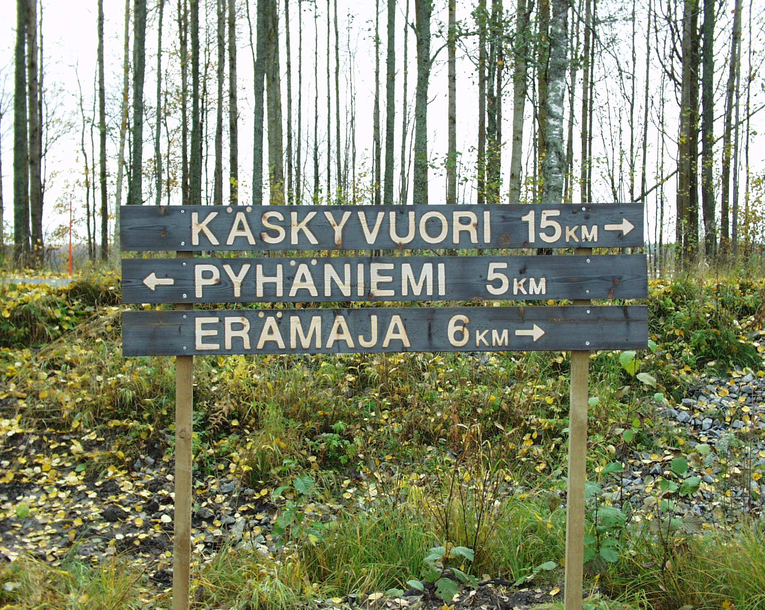

3.8 TEAviisari

TEAviisari on Terveyden ja hyvinvoinnin laitoksen (THL) ylläpitämä verkkopalvelu ja työkalu, joka kuvaa ja vertailee kuntien sekä hyvinvointialueiden tekemää työtä asukkaidensa terveyden ja hyvinvoinnin edistämiseksi. Sen tarkoituksena on tukea suunnittelua, johtamista ja päätöksentekoa tarjoamalla tietoa terveyden edistämisaktiivisuudesta (TEA)

Kihniön terveyden ja hyvinvoinnin edistämisen rakenteet ovat monilta osin kohtuullisella tasolla, mutta kokonaisuutena Kihniö jää selvästi jälkeen valtakunnallisesta tasosta. Kunnan vuoden 2025 pistemäärä on 68, kun koko maan keskiarvo on 72, mikä osoittaa, että vaikka yksittäisissä osa-alueissa on vahvuuksia, kokonaisrakenne ei ole yhtä kattava tai systemaattinen kuin Suomessa keskimäärin. Tulosten tarkastelu usean vuoden ajalta (2019–2025) paljastaa myös, että Kihniön kehitys on ollut melko tasaista, mutta ei ole edennyt samaa vauhtia kuin valtakunnallinen kehitys.

Kihniön vahvuudet näkyvät erityisesti niissä osa-alueissa, joissa kunta on pystynyt ylläpitämään selkeitä rakenteita ja toimintamalleja. Esimerkiksi strateginen sitoutuminen ja hyvinvoinnin edistämisen perusrakenteet ovat pysyneet kohtuullisella tasolla, mikä näkyy tasaisina pisteinä eri vuosina. Kunta on myös onnistunut säilyttämään joitakin vahvuuksia, kuten yhteistyön ja perustoimintojen jatkuvuuden, vaikka ne eivät nouse valtakunnallisesti korkealle tasolle.

Selkeimmät kehittämiskohteet liittyvät kuitenkin tiedolla johtamiseen, seurantaan ja kokonaisvaltaiseen rakenteelliseen vahvuuteen. Kihniön pistetaso jää näissä osa-alueissa selvästi alle koko maan tason, mikä viittaa siihen, että hyvinvoinnin ja terveyden edistämisen seuranta, arviointi ja tiedon hyödyntäminen eivät ole yhtä systemaattisia kuin muissa kunnissa. Tämä näkyy myös siinä, että Kihniön pistemäärä ei ole noussut viime vuosien aikana, vaikka valtakunnallinen taso on noussut tasaisesti.

Kokonaisuutena Kihniön tulokset osoittavat, että kunnalla on perusrakenteet hyvinvoinnin edistämiseen, mutta niiden vaikuttavuus ja kattavuus jäävät selvästi valtakunnallisesta tasosta. Kunnan kehittämistyön kannalta keskeistä olisi vahvistaa erityisesti tiedolla johtamista, seurantaa ja arviointia.

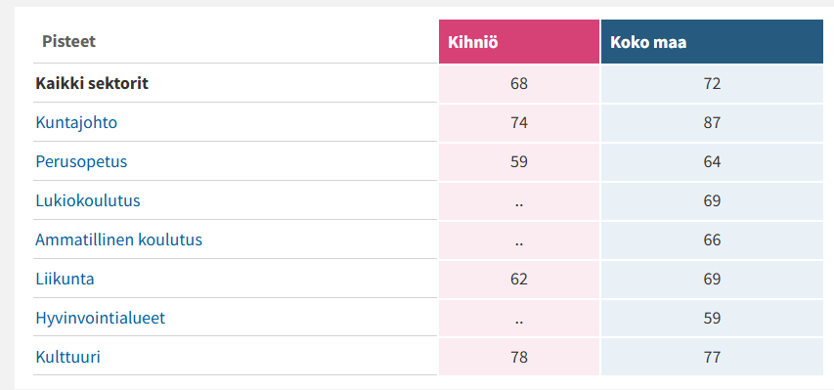

3.8.1 Kuntajohto

Kihniön kuntajohtamisen TEAviisarin tulosten mukaan hyvinvoinnin ja terveyden edistämisen rakenteet ovat osittain kunnossa, mutta kokonaisuutena Kihniön profiili on epätasainen. Kunnan tulokset vaihtelevat vahvoista osa-alueista selvästi valtakunnallista tasoa heikompiin. Kokonaisuutena Kihniö sai 74 pistettä, kun koko maan keskiarvo on 87 pistettä.

Sitoutuminen (71 pistettä, koko maa 87) on kohtuullista, mutta jää selvästi valtakunnallisesta tasosta. Hyvinvoinnin edistäminen näkyy kunnan asiakirjoissa ja strategioissa, mutta ei yhtä systemaattisesti kuin muissa kunnissa. Pitkittäistarkastelu viittaa siihen, että sitoutumisen taso ei ole kehittynyt yhtä vahvasti kuin valtakunnallinen kehitys edellyttäisi.

Johtaminen (67 pistettä, koko maa 87) on rakentunut perusrakenteiden varaan, ja kunta on luonut pohjan poikkihallinnolliselle yhteistyölle ja vastuunjaolle. Silti johtamisen kokonaisuus jää selvästi alle valtakunnallisen tason, mikä heikentää strategisen työn johdonmukaisuutta ja vaikuttavuutta.

Seuranta ja tarveanalyysi (100 pistettä, koko maa 95) on Kihniön vahvin osa-alue. Hyvinvointikertomuksen laadinta, tiedon kerääminen ja analysointi sekä tiedolla johtamisen käytännöt ovat erinomaisella tasolla. Kunta hyödyntää tietoa järjestelmällisesti, ja toiminta ylittää valtakunnallisen keskiarvon.

Voimavarat (88 pistettä, koko maa 83) ovat Kihniössä keskimääräistä paremmat. Henkilöstön ja taloudellisten resurssien taso tukee hyvinvoinnin ja terveyden edistämisen toteutusta. Kunta on tässä suhteessa vahva, ja resurssit luovat hyvät edellytykset muiden osa-alueiden kehittämiselle.

Osallisuus (44 pistettä, koko maa 83) on Kihniön selvästi heikoin osa-alue. Kuntalaisten ja sidosryhmien mahdollisuudet osallistua hyvinvoinnin ja terveyden edistämisen suunnitteluun ja arviointiin ovat huomattavasti valtakunnallista tasoa heikommat. Osallistavien rakenteiden puutteet muodostavat merkittävän kehittämishaasteen.

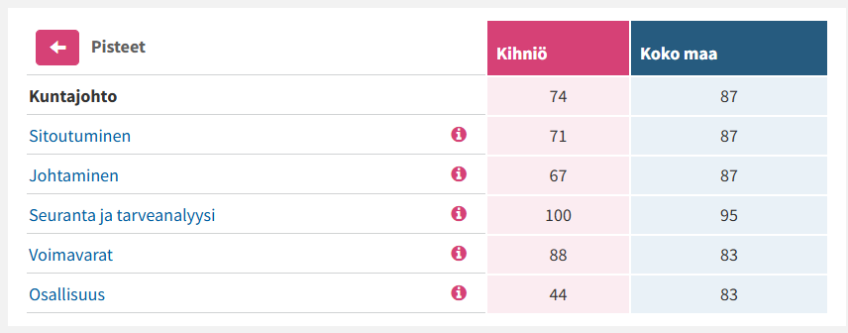

3.8.2 Perusopetus

Kihniön perusopetuksen TEAviisarin tulosten mukaan hyvinvoinnin ja terveyden edistämisen rakenteet ovat osittain kunnossa, mutta kokonaisuutena Kihniön profiili on epätasainen. Osa-alueet vaihtelevat selvästi valtakunnallista tasoa heikommista selvästi keskiarvon ylittäviin. Kokonaisuutena Kihniö sai 59 pistettä, kun koko maan keskiarvo on 64 pistettä.

Sitoutuminen (33 pistettä, koko maa 57) on kohtuullista, mutta jää hieman valtakunnallisesta tasosta. Hyvinvoinnin edistäminen näkyy kunnan asiakirjoissa ja strategioissa, mutta ei yhtä systemaattisesti kuin muissa kunnissa. Sitoutumisen vahvistaminen edellyttäisi tavoitteiden parempaa jalkauttamista ja pitkäjänteisempää kehittämistyötä.

Johtaminen (33 pistettä, koko maa 57) on perusopetuksen selvästi heikoin osa-alue. Poikkihallinnollisen yhteistyön rakenteet ja vastuunjaot ovat puutteellisia. Johtamisen kokonaisuus ei ole yhtä vahva tai johdonmukainen kuin Suomessa keskimäärin.

Seuranta ja tarveanalyysi (64 pistettä, koko maa 77) on kohtuullisella tasolla, mutta jää selvästi valtakunnallisesta keskiarvosta. Hyvinvointikertomusta laaditaan ja tietoa kerätään, mutta tiedon hyödyntäminen päätöksenteossa ei ole systemaattista. Tiedolla johtamisen käytännöt kaipaavat vahvistamista.

Voimavarat (62 pistettä, koko maa 63) ovat lähes valtakunnallista tasoa. Henkilöstön ja taloudellisten resurssien määrä on riittävä, mutta ei erityisen vahva. Resurssien kohdentaminen ja strateginen käyttö ovat keskeisiä kehittämiskohteita.

Yhteiset käytännöt (54 pistettä, koko maa 61) ovat kohtalaisella tasolla, mutta jäävät valtakunnallisesta tasosta. Toimintamalleja on olemassa, mutta niiden juurtuminen arjen toimintaan on vielä kesken.

Osallisuus (75 pistettä, koko maa 72) on perusopetuksen vahvin osa-alue. Kunta ylittää valtakunnallisen tason, ja kuntalaisilla sekä sidosryhmillä on hyvät mahdollisuudet osallistua hyvinvoinnin ja terveyden edistämisen suunnitteluun ja arviointiin. Osallistavat rakenteet ovat toimivia ja vakiintuneita.

Muut ydintoiminnot (46 pistettä, koko maa 60) jäävät selvästi alle valtakunnallisen tason. Käytännön toimet – kuten hyvinvointia edistävien palvelujen toteutus, vaikutusten ennakkoarviointi ja toimintamallien juurruttaminen – ovat puutteellisia. Tämä epätasapaino strategisten rakenteiden ja käytännön toteutuksen välillä muodostaa yhden Kihniön perusopetuksen keskeisimmistä kehittämishaasteista.

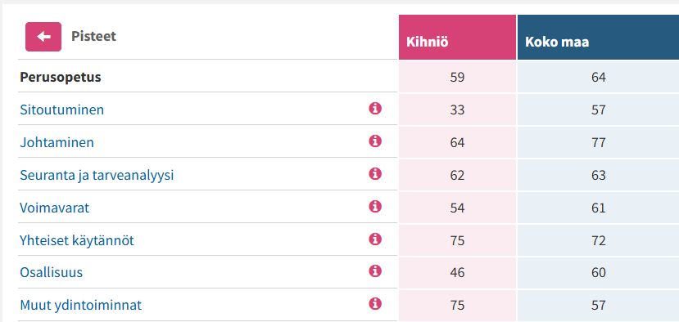

3.8.3 Liikunta

Liikunnan terveydenedistämisaktiivisuuden kokonaiskuva muodostuu selkeästä rakenteellisesta vahvuudesta, mutta samalla merkittävistä eroista valtakunnalliseen tasoon erityisesti käytännön toimissa, osallisuudessa ja tiedolla johtamisessa. Kunnan kokonaispistemäärä liikunnan osa-alueella on 62, kun koko maan keskiarvo on 69, mikä kertoo siitä, että vaikka strateginen tahtotila ja johtamisen rakenteet ovat kunnossa, niiden vaikutus ei vielä näy riittävän vahvasti arjen toiminnassa.

Sitoutuminen on Kihniön vahvin osa-alue, ja kunta saa siitä 74 pistettä, mikä ylittää selvästi koko maan tason (66). Sitoutumista tukevat erityisesti vahvat strategiset kirjaukset, kuten liikunnan näkyminen kunnan strategioissa (90 vs. 73) ja poikkihallinnollisen työryhmän toiminta (100 vs. 98). Myös vastuutahot on määritelty hyvin (83 vs. 67). Sen sijaan ohjelmien käsittely johtoryhmässä jää alle maan tason (38 vs. 50), mikä kertoo siitä, että strateginen sitoutuminen ei kaikilta osin ulotu operatiiviseen johtamiseen.

Johtaminen on toinen Kihniön vahvuus: pisteet ovat 72, kun koko maan taso on 62. Kunta erottuu erityisesti liikuntapaikkojen käyttövuorojen hallinnassa (100 vs. 27), mikä on poikkeuksellisen vahva tulos. Sen sijaan kaavoitusprosessiin osallistuminen on selvästi heikompaa (50 vs. 89), mikä viittaa siihen, että liikunnan edistäminen ei ole riittävästi mukana maankäytön suunnittelussa. Toiminta- ja taloussuunnitelman tavoitteet ovat lähellä maan tasoa (67 vs. 69).

Seuranta ja tarveanalyysi on yksi Kihniön heikoimmista osa-alueista: pisteet ovat 52, kun koko maan taso on 72. Vaikka hyvinvointikertomuksen yhteenveto on erinomaisella tasolla (100 vs. 72), muut osa-alueet jäävät selvästi jälkeen. Esimerkiksi esittely johtoryhmälle (20 vs. 72) ja liikenteen määrän seuranta (33 vs. 84) ovat huomattavan matalia. Tämä kertoo siitä, että tiedolla johtamisen rakenteet ovat osittain olemassa, mutta niiden systemaattinen hyödyntäminen on puutteellista.

Voimavarat ovat Kihniössä keskimääräistä paremmat: 65 pistettä, kun koko maan taso on 58. Kunta erottuu erityisesti maksuttomissa harjoitusvuoroissa sekä lapsille ja nuorille että aikuisille (100 vs. 73 ja 100 vs. 56). Myös henkilöstöresurssit ovat vahvat (100 vs. 61). Sen sijaan kevyen liikenteen väylien määrä on poikkeuksellisen heikko (0 vs. 55), mikä heikentää arkiliikunnan edellytyksiä. Liikunnan ja ulkoilun käyttökustannukset ovat myös selvästi alle maan tason (25 vs. 62).

Osallisuus on Kihniön selvästi heikoin osa-alue: pisteet ovat vain 50, kun koko maan taso on 80. Yhteistoiminta on vahvaa (100 vs. 97), mutta osallistuva budjetointi puuttuu kokonaan (0 vs. 63). Tämä kertoo siitä, että vaikka kunta tekee yhteistyötä, asukkaiden ja yhteisöjen mahdollisuudet vaikuttaa liikunnan kehittämiseen ovat rajalliset.

Muut ydintoiminnat ovat myös selvästi valtakunnallista tasoa heikommat: 56 pistettä, kun koko maan taso on 79. Kunta menestyy hyvin koulupäivän liikuntaa lisäävissä toimenpiteissä (100 vs. 72) ja kohtuullisesti ympäristöjohtamisessa (58 vs. 69). Sen sijaan viranhaltijoiden osallistuminen vaikutusten ennakkoarviointiin puuttuu kokonaan (0 vs. 80), ja liikkumisryhmien tarjonta jää alle maan tason (67 vs. 97).

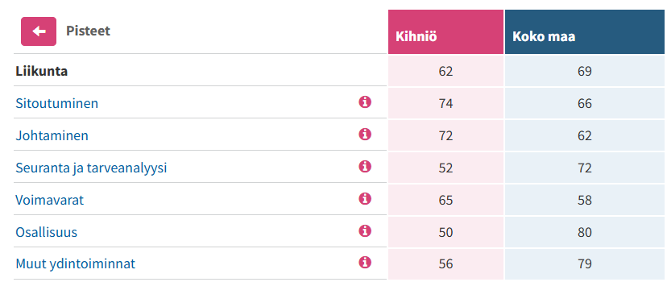

3.8.4 Kulttuuri

Kihniön kulttuurin terveydenedistämisaktiivisuus on kokonaisuutena vahvalla tasolla, ja kunnan kokonaistulos 78 pistettä ylittää hieman koko maan keskiarvon (77). Tämä kertoo siitä, että kulttuurin edistäminen on kunnassa rakenteellisesti hyvin organisoitua ja monilta osin myös käytännössä toimivaa. Tulosten sisäinen vaihtelu kuitenkin paljastaa selkeitä vahvuuksia – erityisesti osallisuudessa ja voimavaroissa – sekä yhden merkittävän kehittämiskohteen: muut ydintoiminnot.
Sitoutuminen on Kihniössä vahvaa: kunta saa 75 pistettä, mikä on selvästi yli koko maan tason (67). Tämä viittaa siihen, että kulttuuri näkyy kunnan strategioissa ja linjauksissa, ja kulttuurin rooli hyvinvoinnin edistäjänä on tunnistettu. Sitoutumisen tasainen kehitys aiempiin vuosiin nähden osoittaa, että kulttuuripolitiikkaa on johdettu pitkäjänteisesti.

Johtaminen on ainoa osa-alue, jossa Kihniö jää selvästi alle valtakunnallisen tason: kunnan pistemäärä on 80, kun koko maan keskiarvo on 86. Vaikka 80 on sinänsä hyvä tulos, ero kertoo siitä, että kulttuurin johtamisen rakenteet – kuten vastuut, koordinointi tai poikkihallinnollinen yhteistyö – eivät ole aivan yhtä vahvoja kuin Suomessa keskimäärin. Tämä ei kuitenkaan heikennä kokonaiskuvaa merkittävästi, sillä johtaminen on edelleen kunnossa.

Seuranta ja tarveanalyysi on Kihniössä hyvällä tasolla: 71 pistettä, mikä on lähes täsmälleen koko maan tasolla (70). Tämä kertoo siitä, että kulttuuritoiminnan vaikutuksia ja väestön kulttuuritarpeita seurataan kohtuullisen järjestelmällisesti. Kunta raportoi tietoa ja hyödyntää sitä päätöksenteossa, mutta ei erotu erityisen vahvana eikä heikkona.

Voimavarat ovat yksi Kihniön suurimmista vahvuuksista: kunta saa 82 pistettä, mikä on selvästi yli koko maan keskiarvon (68). Tämä viittaa siihen, että kulttuuritoimintaan on varattu riittävästi henkilöstöä, osaamista ja taloudellisia resursseja. Kihniö on tässä suhteessa huomattavasti vahvempi kuin useimmat kunnat, mikä näkyy myös kulttuuripalvelujen tarjonnassa ja saavutettavuudessa.

Osallisuudesta Kihniö saa 94 pistettä, kun koko maan taso on 81. Tämä on poikkeuksellisen korkea tulos ja kertoo siitä, että kuntalaisilla, yhdistyksillä ja muilla toimijoilla on erinomaiset mahdollisuudet osallistua kulttuuritoiminnan suunnitteluun, toteutukseen ja arviointiin. Kihniö erottuu tässä valtakunnallisesti edukseen.

Muut ydintoiminnat muodostavat Kihniön kulttuuritoiminnan ainoan selkeän heikkouden: kunnan pistemäärä on 67, kun koko maan taso on 88. Tämä on merkittävä ero ja kertoo siitä, että kulttuurin käytännön toteutuksessa – esimerkiksi palvelujen monipuolisuudessa, saavutettavuudessa, yhteistyörakenteissa tai kulttuurikasvatuksen toimenpiteissä – on selviä puutteita. Vaikka strateginen taso ja resurssit ovat kunnossa, ydintoimintojen heikkous voi rajoittaa kulttuuritoiminnan vaikuttavuutta.

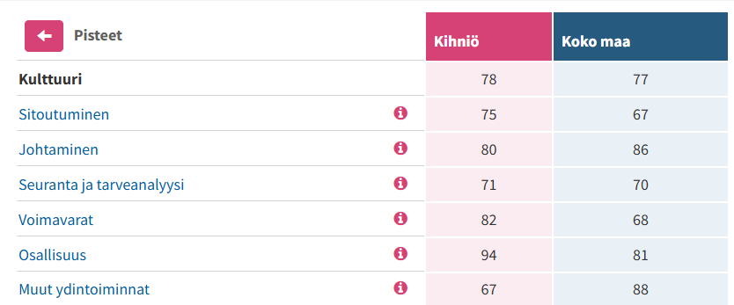

Vahvuudet  Vahvuudet ovat maksimissaan 10 asiaa, joissa tilanne on koko maan keskiarvoa paremmin. | Vastaus
Johtamisvastuu hyvinvoinnin ja terveyden edistämisessä  Järjestöyhteistyön koordinaattori | Kyllä
Avustukset  Avustukset voittoa tavoittelemattomille yhteisöille, €/asukas | 23 €/asukas
Valtuustolle raportoitu  Terveydentilaa | Kyllä
Johtoryhmä seuraa  Terveydentilaa | Kyllä
Ikäryhmittäisiä tavoitteita ja toimenpiteitä terveyttä edistävien ravitsemustottumusten lisäämiseksi  Lapset ja nuoret | Kyllä, laadittu tarkemmat toimenpiteet
Toimenpiteet terveyserojen kaventamiseksi  Kirjattu talous- ja toimintasuunnitelmaan | Kyllä
Arviointikertomus  Arvioitu hyvinvointi- ja terveystavoitteiden toteutumista | Kyllä
Valtuustolle raportoitu  Väestöryhmien välisiä terveyseroja | Kyllä
Johtoryhmä seuraa  Väestöryhmien välisiä terveyseroja | Kyllä
Kestävyystavoitteet  Monikulttuurisuuden tukeminen | Kyllä

Kehittämiskohteet | Vastaus
Kestävyystavoitteet  Luonnon monimuotoisuuden ja ekosysteemien suojelu | Ei
Palveluiden suunnittelu  Yhteiskehittämisen periaate | Ei
Palveluiden suunnittelu  Mahdollisuus osallistua kunnan talouden suunnitteluun | Ei
Kestävyystavoitteet  Eriarvoisuutta vähentävä kaavoitus | Ei
Tasa-arvo ja yhdenvertaisuus  Toiminnallinen yhdenvertaisuussuunnitelma | Ei
Tasa-arvo ja yhdenvertaisuus  Toiminnallinen tasa-arvosuunnitelma | Ei
Tasa-arvo ja yhdenvertaisuus  Käsitelty kunnanhallituksessa | Ei lainkaan
Päätösten ennakkoarviointi käytössä  Ennakkoarvioinnin käyttöönottamisesta tehty päätös | Ei
Päätösten ennakkoarviointi käytössä  Kirjallinen toimintaohje | Ei
Paikallinen turvallisuussuunnitelma  Käsitelty johtoryhmässä | Ei laadittu

4 Kunnan hyvinvointia ja terveyttä lisäävät toimijat

Päiväkoti
Päiväkodin arjessa lasten kokonaisvaltaista hyvinvointia ja terveyttä edistetään tarjoamalla turvallinen, lämmin ja ennakoitava toimintaympäristö, jossa selkeä päivärakenne mahdollistaa tasapainon leikin, liikkumisen, ulkoilun ja välttämättömän rauhoittumisen välillä. Hyvinvoinnin perustana toimivat läsnä olevat aikuiset, jotka tukevat lasten tunnetaitoja, huolehtivat jokaisen lapsen yksilöllisestä kohtaamisesta sekä varmistavat terveellisen ravinnon, riittävän levon ja hyvän hygienian toteutumisen. Toiminnan keskeisenä vahvuutena on välittävä ilmapiiri ja tiivis, luottamuksellinen kasvatuskumppanuus huoltajien kanssa, jota tuetaan pienryhmätoiminnalla ja moniammatillisella yhteistyöllä erilaisten tuen tarpeiden huomioimiseksi. Kehittämistyössä painotetaan jatkossa erityisesti lasten osallisuuden vahvistamista arjen päätöksenteossa sekä henkilöstön yhteisten toimintatapojen yhtenäistämistä entistä kokonaisvaltaisemman tuen varmistamiseksi. Vuosien 2026–2029 toiminnallisina tavoitteina korostuvat liikunnallisten elämäntapojen vakiinnuttaminen osaksi päivittäistä ulkoilua, vuorovaikutus- ja kaveritaitojen määrätietoinen harjoittelu sekä yhteisöllisyyden kasvattaminen ristiriitojen rakentavan ratkaisemisen kautta. Samalla kehitetään jatkuvasti henkilöstön osaamista ja fyysistä toimintaympäristöä, jotta ne vastaavat optimaalisesti lasten hyvinvoinnin, turvallisuuden ja oppimisen muuttuviin tarpeisiin.

Koulu

Iltis ja kerhot

Aamu- ja iltapäivätoiminta, Iltis, tukee lapsen kokonaisvaltaista hyvinvointia ja luo perustaa hyvälle kasvulle. Iltis tarjoaa lapsille turvallisen ajanviettopaikan ennen koulupäivän alkua ja koulupäivän jälkeen. Toiminta vähentää lasten yksinoloa (alkuopetuksessa koulupäivät ovat lyhyitä), ja antaa lapsille aikaa kasvaa ja kypsyä kotona useamman tunnin yksin pärjääviksi. Osa lapsista ei pärjää kotona lainkaan yksin esim. vammansa vuoksi, joten aamu- ja iltapäivätoiminta on edellytys myös huoltajien työssäkäynnille.

Toiminta on ohjattua ja valvottua vapaa-aikaa turvallisten aikuisten seurassa. Iltiksessä leikitään, liikutaan sisällä ja ulkona, askarrellaan ja voidaan tehdä läksyjä. Toiminta vahvistaa vuorovaikutus- ja yhteistyötaitoja. Aamuisin tarjolla on aamupala ja iltapäivisin välipala. Iltis mahdollistaa monelle lapselle myös kerhoissa käynnin, sillä Iltiksestä on helppo siirtyä kerhoon ja tulla kerhosta.

Kihniön yhtenäiskoulun kerhotoiminta rakentuu Harrastamisen Suomen mallin pohjalle, ja se tarjoaa oppilaille maksuttomia, koulupäivän yhteyteen sijoittuvia kerhoja, joissa voi kokeilla erilaisia harrastuksia matalalla kynnyksellä; toiminta lisää lasten osallisuutta ja yhteisöllisyyttä, vahvistaa kaverisuhteita ja tarjoaa turvallisen paikan onnistua omien kiinnostusten parissa, mikä puolestaan tukee hyvinvointia vähentämällä koulupäivän kuormitusta, vahvistamalla itsetuntoa ja tuomalla arkeen iloa ja merkityksellisyyttä.

Vapaa sivistystyö

Tutkimusten mukaan vapaa sivistystyö tukee monipuolisesti ihmisten hyvinvointia ja terveyttä. Aikuiskasvatuksen tutkimuksissa on havaittu, että osallistuminen vapaan sivistystyön toimintaan lisää psyykkistä hyvinvointia, vahvistaa itseluottamusta ja tukee elinikäistä oppimista.

Suomessa tehdyissä selvityksissä on havaittu, että vapaan sivistystyön kursseille osallistuvat kokevat toiminnan lisäävän yhteisöllisyyttä, aktiivisuutta ja hyvinvointia arjessa. Myös kulttuuri- ja harrastustoiminnan on tutkimuksissa todettu vähentävän yksinäisyyttä ja tukevan mielenterveyttä.

Kihniössä vapaa sivistystyö toteutuu erityisesti Petäjä-opiston ja musiikkiopiston palvelujen kautta. Petäjä-opisto on seudullinen kansalaisopisto, joka järjestää Kihniössä monipuolisia kursseja eri-ikäisille kuntalaisille. Tarjontaan kuuluu esimerkiksi liikunta- ja hyvinvointikursseja, käsityö- ja taidekursseja, kieliopintoja sekä erilaisia kulttuuri- ja harrastusryhmiä. Kurssit tarjoavat mahdollisuuden oppia uusia taitoja, ylläpitää toimintakykyä ja tavata muita ihmisiä.

Kihniössä on myös mahdollisuus osallistua musiikkiopiston opetukseen, jossa lapset ja nuoret voivat opiskella esimerkiksi soittoa ja laulua sekä osallistua yhteismusisointiin. Musiikin harrastamisen on tutkimuksissa todettu tukevan lasten ja nuorten hyvinvointia, luovuutta, keskittymiskykyä ja pitkäjänteisyyttä. Lisäksi musiikkiharrastus vahvistaa sosiaalisia taitoja ja yhteisöllisyyttä esimerkiksi orkestereiden, kuorojen ja esiintymisten kautta. Myös aikuisilla on mahdollisuus osallistua musiikkiopiston toimintaan, mikäli paikkoja jää täyttämättä.

Nuorisotyö

Nuorisotyö on tärkeä osa kuntien hyvinvoinnin ja terveyden edistämistä. Tutkimusten mukaan nuorisotyö vahvistaa nuorten psyykkistä ja sosiaalista hyvinvointia, lisää osallisuuden kokemusta sekä ehkäisee yksinäisyyttä ja syrjäytymistä. Turvalliset kohtaamispaikat ja ohjattu vapaa-ajan toiminta tukevat nuorten mielenterveyttä ja sosiaalisia suhteita.

Kihniössä nuorisotyö tarjoaa turvallisen ympäristön nuorille viettää aikaa sekä turvallisen aikuisen läsnäolon, joka toimii nuorten puolestapuhujana. Lisäksi nuorisotyö kannustaa ja tukee nuoria osallistumaan toiminnan suunnitteluun, mikä lisää osallisuuden ja vaikuttamisen kokemusta.

Vapaa-aika ja liikunta

Vapaa-aikapalveluiden vastuulla on Kihniön liikuntamahdollisuuksista huolehtiminen ja niiden kehittäminen. Liikuntamahdollisuuksien on tarkoitus tarjota kaikille halukkaille mahdollisuus kokea liikunnan riemua ja parantaa omaa fyysistä toimintakykyä. Vapaa-aikaohjaaja koordinoi liikuntasalin salivuoroja, vastaa kunnan kuntosalin toiminnasta, kehittää kunnan liikuntapaikkoja, vastaa vapaa-aikapuolen hankkeista sekä ohjaa liikuntaryhmiä.

Vapaa-aikaohjaajan vastuulla on Harrastamisen Suomen malli sekä liikuntaleiri -hankkeet, jotka ovat molemmat saavuttaneet jo pysyvän suosion lasten ja perheiden keskuudessa. Harrastamisen Suomen malli -hankkeella pystytään tarjoamaan lapsille maksuttomia harrastusvaihtoehtoja koulupäivän yhteydessä ja lähellä koulua. Liikuntaleirien järjestämisessä tuleva kesä (2026) on jo yhdeksäs peräkkäinen leirikesä. Liikuntaleirien tavoitteena on tarjota perheille apua koululaisten kesäloman alkuun ja lapsille liikunnallista tekemistä päivän ajaksi.

Liikuntaneuvoja

Liikuntaneuvonnan asiakkaiden tilastotietoa vuosilta 2022–2026
 | 2022 (touko- joulukuu) | 2023 (tammi-elokuu) | 2024 | 2025 (touko- joulukuu) | 2026 (tammi-helmikuu)
Liikunta-neuvonnan asiakkaita | 30 | 29 | Ei liikunta- neuvojaa | 26 | 3
Kuntosali-ohjauksia | 41 | 25 |  | 47 | 6
Muita asiakastapaamisia | 19 | 45 |  | 49 | 7

Kirjasto

Yksi kirjaston merkittävimmistä tehtävistä on tukea osallisuutta yhteisöön ja yhteiskuntaan. Hyvinvointia lisäävät niin osallisuus, kohtaamiset ja kontaktit muiden ihmisten kanssa kuin hyvät luku- ja digitaidot. Lukeminen on väylä rentoutumiseen ja mielen hoitamiseen, mutta myös itsensä kehittämiseen ja sivistykseen, joka lisää elämänhallinnan tunnetta ja sitä kautta hyvinvointia. Kirjaston järjestämät tapahtumat ovat kohtaamispaikkoja ja mahdollisuuksia parantaa lukutaitoa tai lisätä innostusta lukemisharrastukseen. Kirjastossa saa myös ohjausta digilaitteiden käyttöön ja opastusta siihen, mistä voi hankkia lisää tietoa aiheesta. Kirjaston henkilökunta toimii paitsi tiennäyttäjänä tiedonlähteille, myös kuuntelijana ja juttukaverina.

Kihniön kunnankirjaston laajat omatoimiajat tarjoavat mahdollisuuden päästä lukemaan lehtiä, käyttämään tietokonetta ja internetiä, lainaamaan ja lukemaan kirjoja sekä asioimaan wc-tiloissa aamuseitsemän ja iltayhdeksän välillä (perjantaisin ja lauantaisin 7–18). Kirjaston tiloissa voi myös tavata tuttavia ja järjestää kokouksia ja muita kokoontumisia. Kirjasto on maksuton paikka viettää aikaa.

Tekninen

Tekninen osasto luo fyysisen ja turvallisen perustan kuntalaisten hyvinvoinnille ylläpitämällä terveellisiä elinympäristöjä ja toimivaa infrastruktuuria. Kunnan kiinteistöissä ja vuokra-asunnoissa painopiste on sisäilman laadussa, rakennusten terveellisyydessä sekä esteettömyydessä ja paloturvallisuudessa, mikä varmistaa tilojen toimintavarmuuden ja tukee erityisesti ikääntyneiden ja erityisryhmien turvallista asumista sekä sosiaalista hyvinvointia. Maankäytön suunnittelulla, rakennusvalvonnalla ja ympäristövalvonnalla ohjataan kunnan kehitystä siten, että asuinympäristöt ovat viihtyisiä ja ekologisesti kestäviä; tässä työssä keskiössä ovat melun ja ilmanlaadun hallinta, energiatehokas rakentaminen, luonnon monimuotoisuuden turvaaminen sekä laadukas neuvonta rakentajille. Samalla valvonnalla varmistetaan puhdas vesi, toimiva jätehuolto, ympäristöhaittojen ehkäisy sekä asumisterveyden ja elintarviketurvallisuuden korkea taso. Arjen sujuvuutta ja tapaturmien ehkäisyä edistetään pitämällä kadut ja kevyen liikenteen väylät turvallisina tehokkaalla liukkauden torjunnalla, selkeillä opasteilla ja riittävällä valaistuksella. Lisäksi panostukset viihtyisiin puistoihin, leikkialueisiin ja monipuolisiin, hyvin hoidettuihin liikuntapaikkoihin tarjoavat saavutettavia mahdollisuuksia ulkoiluun ja harrastamiseen kaikille ikäryhmille, mikä vahvistaa suoraan kuntalaisten mielenterveyttä ja kannustaa fyysisesti aktiiviseen elämäntapaan.

Hallinto

Kihniön kunta toteuttaa elinvoimaa ja asukkaiden arjen turvallisuutta edistävää toimintaa tarjoamalla matalan kynnyksen tukea, taloudellisia kannustimia sekä osallistumisen mahdollisuuksia. Painopisteenä on yhteisöllisyyden vahvistaminen ja tuki eri elämänvaiheissa oleville kuntalaisille. Kunnan asiakaspalvelupiste toimii kuntalaisten ensisijaisena kontaktina, tarjoten ohjausta ja neuvontaa arjen asioinnissa. Kunta tukee aktiivisesti uusien asukkaiden asettautumista avustamalla asunnon hankinnassa ja tarjoamalla tietoa paikallisista asumisratkaisuista. Uudet asukkaat toivotetaan tervetulleiksi erillisellä muistamisella, mikä edistää kotoutumista ja vahvistaa kuntaidentiteettiä.

Lapsiperhemyönteisyys on yksi Kihniön keskeisistä vetovoimatekijöistä. Perheille maksetaan vauvarahaa, ja edellisen vuoden aikana syntyneet lapset perheineen huomioidaan vuosittain kunnan toimesta. Vähävaraisten lapsiperheiden hyvinvointia tuetaan kohdennetusti kesäkaudella ja jouluna Salomaan perinnön turvin, millä tasoitetaan taloudellista eriarvoisuutta ja mahdollistetaan lapsille virikkeellistä juhla- ja loma-aikaa. Paikallisten yhdistysten toimintaedellytyksiä turvataan vuosittaisilla avustuksilla. Yhdistykset ovat kunnalle elintärkeitä kumppaneita hyvinvointia edistävän toiminnan ja harrastusmahdollisuuksien tuottamisessa.

Kunta järjestää ja koordinoi yleisötapahtumia, jotka toimivat kohtaamispaikkoina kaikille ikäryhmille ja lisäävät asuinalueen viihtyisyyttä. Kuntalaisaloitteet ovat keskeinen kanava asukkaiden äänen kuulumiselle. Kunta kannustaa aktiiviseen osallistumiseen ja suoraan vaikuttamiseen paikallisen päätöksenteon ja elinympäristön kehittämisessä.

Järjestöt

Kihniössä järjestöt ovat keskeinen osa kuntalaisten hyvinvoinnin ja terveyden edistämistä, täydentäen kunnan palveluja ja vahvistaen yhteisöllisyyttä. Paikalliset yhdistykset tarjoavat monipuolisia mahdollisuuksia liikuntaan, kulttuuriin, harrastamiseen ja vapaaehtoistoimintaan, mikä tukee sekä fyysistä että psyykkistä hyvinvointia eri ikäryhmissä. Järjestöt luovat matalan kynnyksen osallistumismahdollisuuksia, jotka ehkäisevät yksinäisyyttä ja syrjäytymistä sekä lisäävät osallisuuden kokemusta. Lisäksi järjestöt osallistuvat aktiivisesti tapahtumien järjestämiseen ja elinympäristön kehittämiseen. Yhteistyö kunnan kanssa mahdollistaa resurssien tehokkaan käytön ja hyvinvointia edistävien toimintamallien kehittämisen.

Vapaaehtoistyö parantaa tutkitusti hyvinvointia lisäämällä merkityksellisyyden tunnetta, yhteisöllisyyttä ja iloa. Se vähentää yksinäisyyttä, vahvistaa itsetuntoa ja voi tarjota uusia taitoja tai verkostoja. Kansalaisareenan kyselyyn vastanneista 63 % kertoi vapaaehtoistyöllä olevan myönteisistä vaikutuksista elämäänsä. Vapaaehtoistoiminta koetaan myös mahdollisuutena vaikuttaa itselle tärkeisiin asioihin ja väylänä päästä osaksi itselle tärkeää yhteisöä. Erityisesti kasvokkain järjestettävä vapaaehtoistoiminta koetaan mielekkääksi. Eniten vapaaehtoistyötä tehdään auttamisen, talkootöiden sekä hallinto- ja luottamustehtävien parissa. Merkityksellisimmäksi asiaksi nousee muiden auttaminen.

Seurakunnat

Seurakuntien rooli hyvinvoinnin edistämistyössä on merkittävä ja kokonaisvaltainen, täydentäen julkisen sektorin (kunnat ja hyvinvointialueet) tarjoamia sosiaali- ja terveyspalveluita. Seurakunnat toimivat paikallisesti tarjoten tukea fyysiseen, psyykkiseen ja sosiaaliseen hyvinvointiin. Seurakunnat tarjoavat matalan kynnyksen toimintaa kaikenikäisille, kuten kerhoja, ryhmiä, tapahtumia ja vapaaehtoistoimintaa, jotka vahvistavat osallisuutta, yhteisöllisyyttä ja arjen rytmiä. Ne tarjoavat myös keskusteluapua ja tukea erilaisissa elämäntilanteissa, kuten kriiseissä, surussa tai yksinäisyyden kokemuksissa, täydentäen muuta palvelujärjestelmää erityisesti silloin, kun tarvitaan kiireetöntä ja luottamuksellista kohtaamista. Diakoniatyön kautta seurakunnat tukevat haavoittuvassa asemassa olevia kuntalaisia esimerkiksi taloudellisissa vaikeuksissa tai arjen haasteissa, edistäen hyvinvoinnin tasa-arvoa. Lisäksi seurakunnat tekevät yhteistyötä kunnan, järjestöjen ja muiden toimijoiden kanssa, osallistuen yhteisiin tapahtumiin ja hyvinvointia edistäviin verkostoihin.

Yritykset

Yritykset ovat Kihniössä tärkeä osa kuntalaisten hyvinvoinnin ja terveyden edistämistä sekä suoraan että välillisesti. Ne luovat työpaikkoja ja elinvoimaa, mikä tukee taloudellista hyvinvointia ja arjen turvallisuutta. Paikalliset yritykset tarjoavat myös palveluja, jotka edistävät terveyttä ja hyvinvointia, kuten liikunta-, hyvinvointi- ja arjen palveluita, sekä mahdollistavat harrastamista ja aktiivista elämäntapaa. Lisäksi yritykset osallistuvat usein yhteisöllisyyden vahvistamiseen esimerkiksi tukemalla paikallisia tapahtumia, yhdistyksiä ja toimintaa. Yhteistyö kunnan, järjestöjen ja muiden toimijoiden kanssa vahvistaa hyvinvointia edistävien toimintamallien kehittämistä ja mahdollistaa ennaltaehkäisevän työn laajentamisen.

Opiskeluhuolto

Opiskeluhuolto on kouluissa ja oppilaitoksissa tehtävää työtä, jolla edistetään, pidetään yllä ja luodaan edellytyksiä oppilaan ja opiskelijan hyvälle oppimiselle, psyykkiselle ja fyysiselle terveydelle sekä sosiaaliselle hyvinvoinnille. Tavoitteena on lisäksi turvata varhainen tuki kaikille sitä tarvitseville. Opiskeluhuoltopalveluihin kuuluvat opiskeluhuollon psykologi- ja kuraattoripalvelut sekä koulu- ja opiskeluterveydenhuollon terveydenhoitajien ja lääkärien palvelut. Yksilökohtaisella opiskeluhuollolla tarkoitetaan yksittäisille oppilaille/opiskelijoille annettavia koulu- ja opiskeluterveydenhuollon palveluja, opiskeluhuollon kuraattori- ja psykologipalveluja sekä monialaista yksilökohtaista opiskeluhuoltoa. Yksittäisen opiskelijan monialaista opiskeluhuoltoa toteutetaan tapauskohtaisesti tilanteen ja tarpeen mukaisesti koottavassa asiantuntijaryhmässä. Opettajat ovat avainhenkilöitä opiskelijan tuen tarpeen tunnistamisessa. Opettajan näkökulmaa tarvitaan myös tilanteen tarkemmassa selvittelyssä sekä tuen suunnittelussa ja järjestämisessä. Koko oppilaitosyhteisöä tukeva ehkäisevä yhteisöllinen työ on opiskeluhuollon ensisijainen toteuttamismuoto. Hyvinvoiva opiskeluyhteisö sekä terveellinen ja turvallinen opiskeluympäristö ovat oppilaiden ja opiskelijoiden hyvinvoinnin edellytyksiä. Yhteisöllisellä opiskeluhuollolla tarkoitetaan koulun tai oppilaitoksen toimintakulttuuria ja toimia, joilla edistetään opiskelijoiden oppimista, terveyttä ja hyvinvointia, vuorovaikutusta, osallisuutta, ympäristön terveellisyyttä ja turvallisuutta ja esteettömyyttä. Opiskeluhuoltopalvelujen työntekijät eli psykologit, kuraattorit, terveydenhoitajat ja lääkärit osallistuvat yhteisölliseen opiskeluhuoltotyöhön. Yhteisöllisen opiskeluhuollon toteuttaminen on oppilaitoskohtaisen opiskeluhuoltoryhmän keskeinen tehtävä. Ryhmä vastaa myös opiskeluhuollon kokonaisuuden suunnittelusta, kehittämisestä ja arvioinnista koulussa ja oppilaitoksessa.

Vaikuttamistoimielimet

Kunnassa toimii useita eri vaikuttamistoimielimiä, joiden asiantuntemusta hyödynnetään osana kunnan strategista johtamista ja hyvinvointisuunnittelua.

Nuorisovaltuusto tuo päätöksentekoon nuorten näkökulman. Kuntalain 26. pykälän mukaan kuntien on asetettava nuorisovaltuusto nuorten osallistumis- ja vaikuttamismahdollisuuksien varmistamiseksi. Nuorisovaltuustolle on annettava mahdollisuus vaikuttaa kaikkien kunnan toimialojen suunnitteluun, valmisteluun, toteuttamiseen ja seurantaan. Nuorisovaltuuston tarkoituksena on myös tiedottaa nuoria kuntien päättäjien toiminnasta sekä auttaa nuoria löytämään keinoja vaikuttaa. Lisäksi se edistää vuoropuhelua nuorten ja päättäjien välillä ja ottaa nuoret aidosti mukaan yhteiseen päätöksentekoprosessiin. Nuorisovaltuusto järjestää myös erilaisia tapahtumia, kampanjoita ja tempauksia.

Lapsi- ja perheasiainjaosto on yhteistyöfoorumi, jonka toiminnan tavoitteena on edistää lasten ja perheiden osallisuutta ja vaikuttamismahdollisuuksia sekä vahvistaa lasten ja perheiden parissa toimivien järjestöjen, vanhempainyhdistysten, seurakunnan ja kunnan välistä yhteistyötä. Lapsi- ja perheasiainjaosto toimii myös nuorisolain mukaisena monialaisena yhteistyöverkostona. Nuorisolain yhdeksäs pykälä on kuntia velvoittava lakipykälä. Monialaisen yhteistyön varmistamiseksi kunnassa on oltava paikallisten viranomaisten monialaisen yhteistyön yleistä suunnittelua ja toimeenpanon kehittämistä varten ohjaus- ja palveluverkosto tai muu vastaava yhteistyöryhmä. Monialaisen ohjaus- ja palveluverkoston kohderyhmänä ovat kaikki kunnassa asuvat nuoret.

Yhdistetty vanhus- ja vammaisneuvosto edistää ikääntyneiden ja vammaisten henkilöiden hyvinvointia ja yhdenvertaisuutta vaikuttamalla palvelujen saavutettavuuteen, esteettömyyteen, turvallisuuteen ja osallisuuteen sekä tukemalla toimintakykyä ja itsenäistä arkea. Vanhus- ja vammaisneuvoston toiminnasta säädetään kuntalain 28. pykälässä. Lain mukaan tehtävänä on varmistaa ikääntyneen väestön ja vammaisten henkilöiden osallistumis- ja vaikutusmahdollisuudet heitä koskevassa päätöksenteossa, kuten palvelujen ja elinympäristön suunnittelussa.

Näiden toimielinten tuottama tieto ja näkemykset integroidaan osaksi kunnan hyvinvointiryhmän koordinoimaa HYTE-työtä, jossa seurataan väestön hyvinvoinnin tilaa, asetetaan tavoitteita ja toteutetaan ennaltaehkäiseviä toimenpiteitä poikkihallinnollisesti. Vaikuttamistoimielinten ja luottamuselinten välinen vuorovaikutus vahvistaa tietoon perustuvaa päätöksentekoa ja varmistaa, että kuntalaisten erilaiset tarpeet huomioidaan palveluissa, elinympäristössä ja kunnan kehittämisessä, edistäen näin kestävää hyvinvointia koko väestössä.

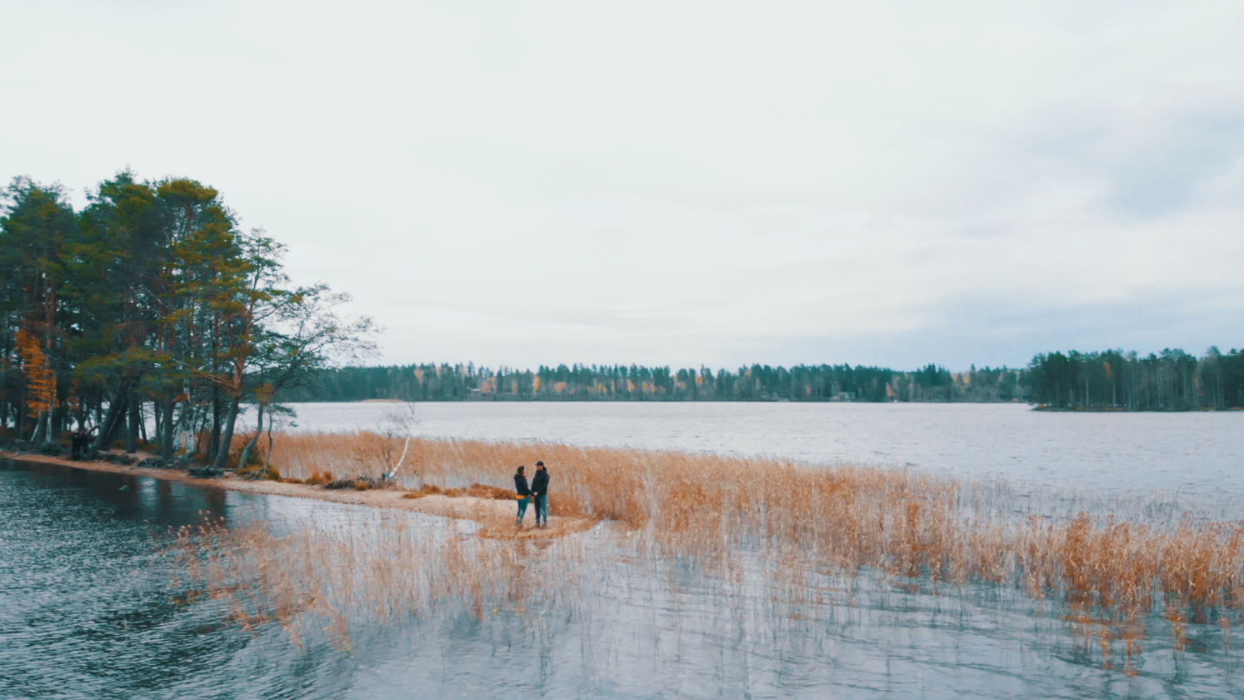

5 Hyvinvoinnin ja terveyden edistämisen rakenteiden ja koordinaation riittävyys

Kihniön kunnassa vastuu hyvinvoinnin ja terveyden edistämisen kokonaisuudesta on nimetty hyvinvointijohtajalle. Työ toteutuu poikkihallinnollisessa yhteistyössä eri toimialojen kesken. Hyvinvoinnin ja terveyden edistämisen koordinaatio toteutuu osana kunnan johtamista ja johtoryhmätyöskentelyssä otetaan huomioon HYTE-näkökulma. Yhteistyö hyvinvointialueen kanssa on vakiintumassa osaksi kunnan ja alueen välistä työnjakoa, ja järjestö- sekä yhdistystoiminta täydentävät kunnan omaa hyvinvointityötä merkittävällä tavalla. Pienen kunnan vahvuutena on toimijoiden välinen tiivis yhteistyö ja arjen ilmiöiden hyvä tuntemus.

Arvioitaessa rakenteiden ja koordinaation riittävyyttä voidaan todeta, että nykyiset rakenteet täyttävät lakisääteiset velvoitteet ja ovat kunnan kokoon nähden tarkoituksenmukaiset. Resurssit ovat kuitenkin rajalliset, ja koordinaatio on kunnassa yhden henkilön varassa. Varattu aika riittää lakisääteisten asiakirjojen tekemiseen, mutta konkreettinen jalkautuva työ jää vähäiseksi. Talousarviossa hyvinvoinnin ja terveyden edistämiseen varataan ainoastaan osa hyvinvointijohtajan palkkakuluista, jolloin esimerkiksi tapahtumien järjestämiseen ei riitä resursseja. Hyvinvoinnin ja terveyden edistämisen toteutuminen kunnassa nojaa vahvasti poikkihallinnolliseen työhön sekä yhteistyöhön eri osastojen, yksiköiden, järjestöjen ja seurakuntien välillä.

Kokonaisuutena Kihniön hyvinvoinnin ja terveyden edistämisen rakenteet ovat toimivat ja kunnan toimintaympäristöön soveltuvat. Jatkossa painopisteenä on rakenteiden ja koordinaation vahvistaminen yhdessä eri tahojen kanssa, jotta HYTE-työssä päästään suunnitelmien tasolta konkretiaan entistä vaikuttavammalla tasolla.

5.1 Hyvinvointialueen kanssa tehtävän yhteistyön toimivuus ja riittävyys

Kihniön kunnan ja hyvinvointialueen välinen yhteistyö on vakiintumassa osaksi kunnan hyvinvoinnin ja terveyden edistämisen kokonaisuutta. Yhteistyö perustuu säännölliseen verkostotapaamisiin, lakisääteisiin neuvotteluihin sekä tiedonvaihtoon sähköisten kanavien kautta.

Hyvinvointialueuudistuksen jälkeen työnjako kunnan ja hyvinvointialueen välillä on selkeytynyt pääpiirteissään. Kunta vastaa ennaltaehkäisevästä työstä, elinvoiman ja osallisuuden edistämisestä sekä arjen toimintaympäristöistä, kun taas hyvinvointialue vastaa sosiaali- ja terveyspalveluiden sekä pelastustoimen järjestämisestä. Yhteistyötä tehdään erityisesti lasten, nuorten ja perheiden palveluissa (Perhekeskus) sekä ehkäisevässä väkivalta- ja päihdetyössä.

Yhteistyön vahvuutena on ollut toimijoiden keskinäinen tiedonvaihto sekä verkostoituminen. Haasteita on kuitenkin esiintynyt erityisesti palvelujen saatavuuden, resurssien riittävyyden sekä paikallisten erityispiirteiden huomioimisen osalta. Esimerkiksi suuremmilla kunnilla on enemmän resursseja jalkauttaa uusia suunnitelmia, kun taas pienet kunnat kamppailevat lakisääteisten tehtävien kanssa. Lisäksi palveluita lakkautetaan paikallisella tasolla ja siirretään suurempiin kuntiin. Tämä aiheuttaa terveyseroja ja asettaa asukkaat epätasa-arvoiseen asemaan. Kihniön osalta yhteistyöltä toivottaisiin enemmän konkretiaa ja vähemmän pelkkiin suunnitelmiin keskittymistä. Esimerkiksi hyvinvointialueen toimijoiden jalkautuminen kuntaan ja yhteisten paikallisten suunnitelmien tekeminen.

Kokonaisuutena yhteistyö hyvinvointialueen kanssa on toiminut kohtalaisesti ja se tarjoaa toimivan perustan kuntalaisten hyvinvoinnin tukemiselle hyvinvointialueen hyvinvointisuunnitelman sekä yhteisten tapaamisten kautta. Yhteistyön riittävyyden näkökulmasta on tarpeen jatkossa käydä kuntakohtaista vuoropuhelua. Vuosina 2025 ja 2026 vuoropuhelu käydään samaan aikaan kaikkien Pirkanmaan kuntien kanssa. Tämä ei edistä yhteistyötä Pirkanmaan hyvinvointialueen ja Kihniön kunnan kesken.

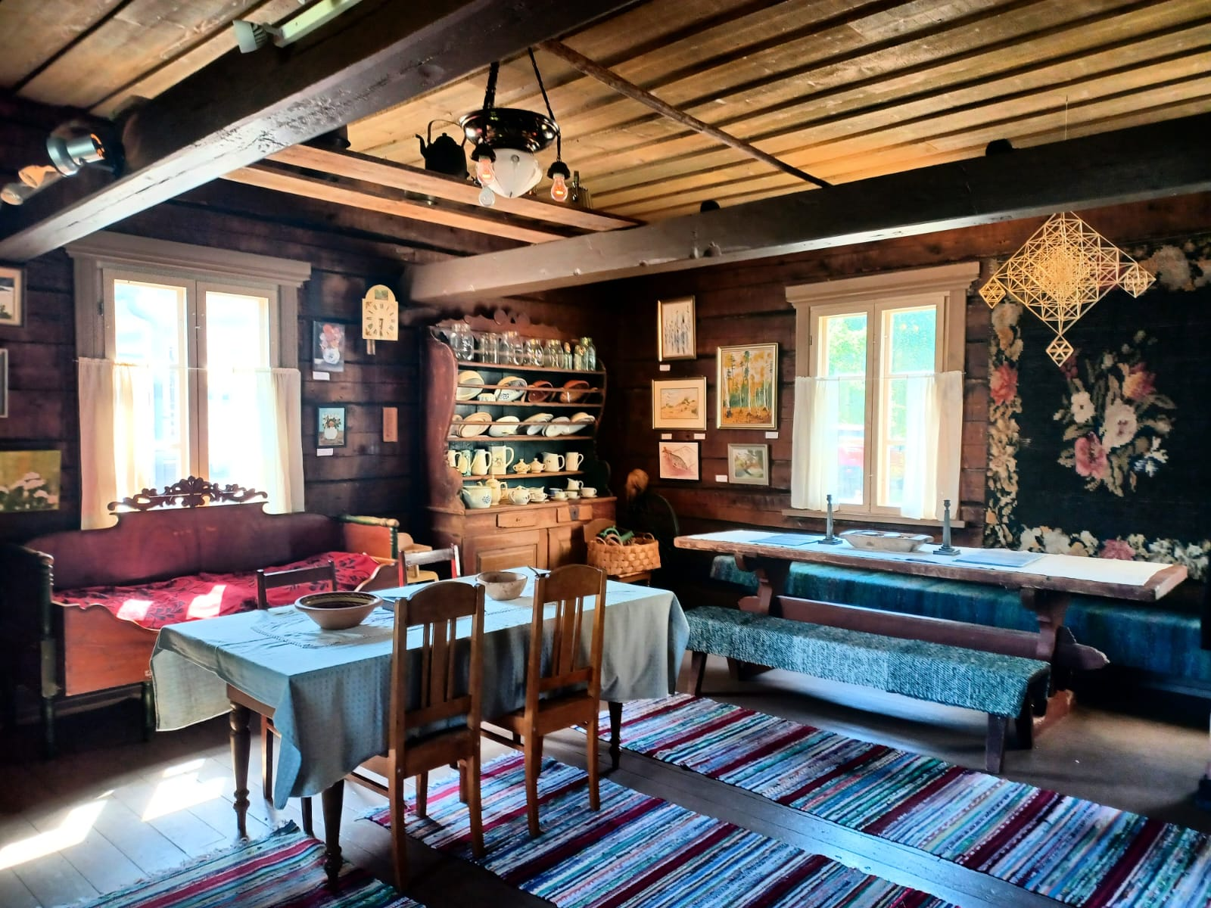

6 Hyvinvointi kunnan strategiassa

Kihniön kunnan strategiaan asetetut toimenpiteet kuntalaisten hyvinvoinnin edistämiseksi:

- Huolehdimme viihtyisästä ja turvallisesta elinympäristöstä, jossa kuntalaisilla on mahdollisuus harrastaa ja liikkua, osallistua tapahtumiin sekä nauttia luonnosta, kulttuurista ja taiteesta
  - Toteutuminen: Kihniössä elinympäristö koetaan turvalliseksi, rauhalliseksi ja luonnonläheiseksi. Kunta tarjoaa matalan kynnyksen liikuntaryhmiä ja mahdollisuuksia ulkoiluun sekä järjestää tapahtumia yhteistyössä paikallisten toimijoiden kanssa. Vapaa-sivistystyö kulttuuripalvelut ja koulu tarjoavat mahdollisuutta taide- ja kulttuuriharrastuksille.
  - Kehittämistarpeet: Nuorten toiveissa korostuvat harrastusmahdollisuudet, kohtaamispaikat ja vapaa-ajan tekeminen. Kulttuuri- ja tapahtumatarjontaa tulisi monipuolistaa ja tuoda lähemmäs eri ikäryhmiä. Ulkoiluympäristöjen kehittäminen tukisi arkiaktiivisuutta.
- Edistämme yhteisöllisyyttä ja osallisuutta luomalla uusia matalan kynnyksen tilaisuuksia, joissa vahvistetaan vuorovaikutusta kuntalaisten kesken ja kannustetaan vaikuttamaan
  - Toteutuminen: Kihniössä yhteisöllisyys on vahva ja nuoret kokevat tuntevansa toisensa hyvin. Koulussa oppilaat kokevat voivansa vaikuttaa esimerkiksi piha-alueiden ja välituntitoiminnan suunnitteluun. Kunta on järjestänyt osallistavia tilaisuuksia ja hyödyntänyt nuorisovaltuustoa, vanhus- ja vammaisneuvostoa sekä HYTE-työryhmää suunnittelussa.
  - Kehittämistarpeet: Osallisuuden kokemukset vaihtelevat. Tarvitaan lisää matalan kynnyksen kohtaamispaikkoja ja tilaisuuksia eri ikäryhmille, erityisesti nuorille ja ikääntyneille. Osallistamista tulisi vahvistaa kaikilla osa-alueilla.
- Lisäämme yhteistyötä ja verkostoitumista järjestöjen ja yhdistysten kanssa ja tiedotamme kunnan palveluista aktiivisesti ja monikanavaisesti
  - Toteutuminen: Kunta tekee yhteistyötä paikallisten toimijoiden kanssa esimerkiksi vapaa-ajan, liikunnan, tapahtumien ja nuorisotyön osalta. HYTE-työryhmä ja yhteisöilta kokoaa eri toimialoja yhteen ja toimii yhteistyön rakenteena. Järjestöjen rooli näkyy erityisesti harrastustoiminnassa ja vapaaehtoistyössä.
  - Kehittämistarpeet: Yhteistyötä voidaan tiivistää vielä ikääntyneiden palvelujen ja nuorten vapaa-ajan toiminnan osalta. Tiedottaminen kaipaa monikanavaisuutta ja selkeyttä, jotta palvelut tavoittavat eri ikäryhmät paremmin.
- Tuemme perheitä arjen sujumisessa sekä lasten- ja nuorten kokonaisvaltaista kasvua ja hyvinvointia opettamalla hyvinvointia tukevia taitoja
  - Toteutuminen: Koulussa oppilaat kokevat saavansa tukea aikuisilta, ja hyvinvointia tukevia taitoja opetetaan osana arkea. Koulu-uupumus on vähentynyt ja unen määrä lisääntynyt, mikä kertoo onnistuneesta hyvinvointityöstä. Perheliikuntakerho ja muut matalan kynnyksen palvelut tukevat perheiden arkea.
  - Kehittämistarpeet: Ravitsemustottumuksissa on selkeitä haasteita, erityisesti aamupalan syömisessä. Kiusaamisen ehkäisy vaatii vahvempia rakenteita, sillä kiusaamista esiintyy selvästi valtakunnallista enemmän. Nuorten päihteiden ja nikotiinituotteiden käyttö on huolestuttavan yleistä ja edellyttää tehostettua ennaltaehkäisyä. Perheiden tukipalveluja ja varhaiseen tukeen ohjaamista on tarpeen vahvistaa.
- Panostamme kuntalaisten terveyden ja toimintakyvyn tukemiseen ennaltaehkäisevästä näkökulmasta. Huolehdimme, että palvelut ovat helposti saatavilla ja varmistamme, että yhdyspinnat maakunnan palveluihin kunnossa
  - Toteutuminen: Kunta tarjoaa liikuntaneuvontaa, matalan kynnyksen liikuntaryhmiä ja toimintakykyä tukevia palveluja erityisesti ikääntyneille. MOVE! -mittaukset ja kouluterveyskyselyt toimivat tiedolla johtamisen välineinä. Yhteistyötä tehdään erityisesti opiskeluhuollon kanssa.
  - Kehittämistarpeet: Palvelujen saatavuus on heikentynyt hyvinvointialueuudistuksen jälkeen, ja pitkät välimatkat vaikeuttavat hoitoon hakeutumista. Työikäisten mielenterveyden haasteet ja korkea työkyvyttömyyseläkkeiden määrä edellyttävät vahvempaa ennaltaehkäisyä ja palvelujen saavutettavuutta. Työikäisten mielenterveyden ja ikääntyneiden toimintakyvyn tukeminen vaatii lisää palvelujen koordinointia.
- Seuraamme suunnitelmien toteutumista hyvinvointikertomustyön avulla
  - Toteutuminen: Kunta hyödyntää kouluterveyskyselyä, MOVE!-mittauksia, TEAviisarin tuloksia sekä paikallisia kyselyjä ja kansallisia indikaattoreita. HYTE-työryhmä seuraa tavoitteiden toteutumista ja raportoi valtuustolle vuosittain
  - Kehittämistarpeet: Tiedolla johtamista tulee systematisoida ja tehdä näkyvämmäksi. Seurannan tuloksia tulee hyödyntää aiempaa vahvemmin päätöksenteossa ja resurssien kohdentamisessa. Myös poikkihallinnollisen yhteistyön ja hyvinvointialueen kanssa tehtävän seurannan rakenteita on tarpeen vahvistaa.

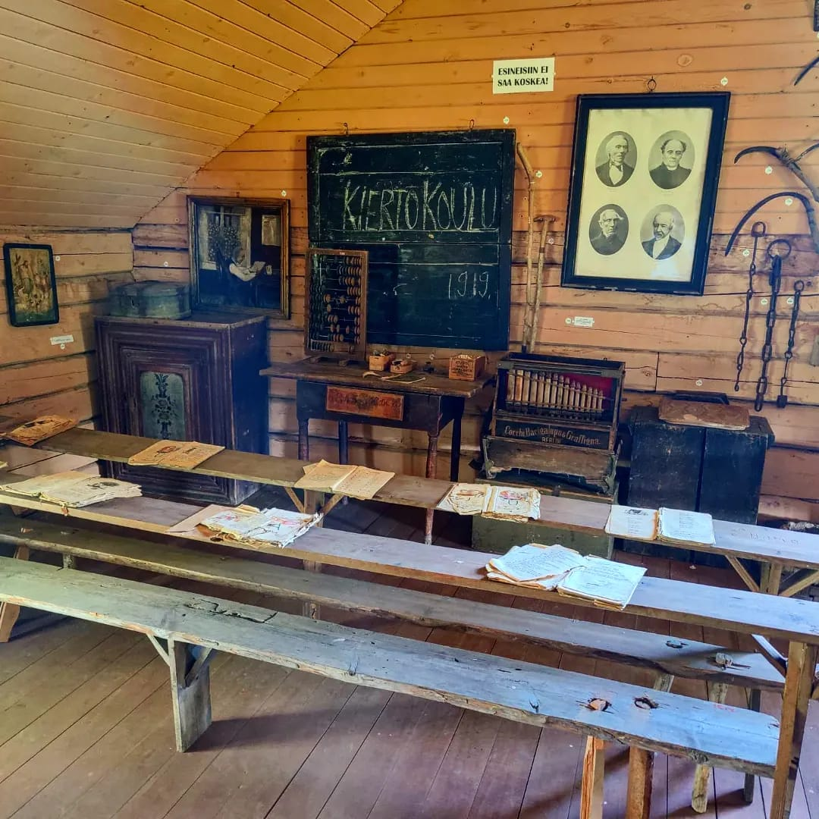

7 Yhteenveto vahvuuksista ja kehittämiskohteista

7.1 Kihniön vahvuudet hyvinvoinnin ja terveyden edistämisessä

Kihniön keskeisiä vahvuuksia ovat turvallinen, yhteisöllinen ja hyvin toimiva arki, joka muodostaa perustan kuntalaisten hyvinvoinnille. Nuorten mukaan hyvinvointia lisäävät erityisesti “koti, läheiset, riittävä uni, hyvä ruoka, turvallisuuden tunne sekä kokemus siitä, että arjen perusasiat toimivat”, mikä kuvastaa pienen kunnan vahvaa sosiaalista rakennetta ja yhteisöllisyyttä. Lasten ja nuorten hyvinvoinnissa näkyy useita myönteisiä kehityssuuntia: oppilaat kokevat saavansa tukea koulun aikuisilta, ja “90 % oppilaista kokee opettajien kannustavan mielipiteen ilmaisuun”. Alakoulussa jokaisella vastaajalla on vähintään yksi hyvä ystävä, mikä vahvistaa sosiaalista turvallisuutta ja ehkäisee yksinäisyyttä. Myös koulu-uupumus on vähentynyt merkittävästi, ja yläkoululaisten unen määrä on parantunut.

Kihniön luonnonläheinen ja rauhallinen ympäristö tukee hyvinvointia kaikissa ikäryhmissä. Luonto, rauhallisuus ja turvallisuus lisäävät viihtyvyyttä ja arjen perusturvallisuutta. Ikääntyneiden elintavoissa on vahvuuksia, sillä he osallistuvat aktiivisesti kunnan järjestämiin liikuntaryhmiin ja elintapoihin liittyviin tapahtumiin. Lisäksi Kihniön vanhus- ja vammaineuvosto on aktiivinen, toimii kohderyhmänsä puolestapuhujana ja järjestää monipuolisesti tapahtumia. Lisäksi koulu, päiväkoti, kirjasto, vapaa-aikatoimi ja vapaa sivistystyö tarjoavat hyvät lähtökohdat kaikille ikäryhmille jatkuvaan oppimiseen, kehittymiseen ja itsensä toteuttamiseen.

Opiskeluhuollon palveluiden henkilöstöresursointi on hyvä terveydenhoitajan, kuraattorin ja lääkärin osalta. Opiskeluhuollon palveluiden henkilöstö ollut pysyvää ja sitoutunutta. Kihniössä on tarjolla IPC osaamista, Lapset puheeksi- menetelmäosaamista ja henkilöstön osaamista on vahvistettu erilaisin koulutuksin. Palvelut ovat olleet nopeasti saatavilla ja yhteisöllistä työtä toteutettu luokka ja oppilaitostasolla. Kuraattoripalveluihin on päässyt 7 arkipäivän sisällä ja kiireellisissä tapauksissa1-3 arkipäivän sisällä. Yhteistyö oppilaitoksen kanssa on sujuvaa. Moniammatillista työskentelyä on helppo ja nopea toteuttaa sitä tukevien rakenteiden sekä tuttujen työntekijöiden vuoksi. Pienessä oppilaitoksessa pystytään tarttumaan nopeasti ilmiöihin sekä seuraamaan oppilaiden vointia helposti.

7.2 Kihniön kehityskohteet asukkaiden hyvinvoinnin ja terveyden edistämisessä

Kihniön merkittävin rakenteellinen haaste on nopeasti ikääntyvä ja vähenevä väestö. Yli 65-vuotiaiden osuus on “38,3 %”, ja väkiluku on laskenut “-46 henkeä vuodessa”. Väestöllinen huoltosuhde on erittäin korkea, mikä lisää palvelutarvetta ja heikentää kunnan elinvoimaa pitkällä aikavälillä. Tämä kehitys korostaa tarvetta vahvistaa ennaltaehkäiseviä palveluja, tukea työikäisten hyvinvointia ja varmistaa ikääntyneiden palvelujen saatavuus.

Lasten ja nuorten hyvinvoinnissa keskeisiä kehittämiskohteita ovat ravitsemus ja digitaalinen hyvinvointi. Aamupalan syöminen on vähentynyt voimakkaasti: “Yläkoululaisista vain 30 % syö aamupalaa (aiemmin 54 %)”, ja hallitsematon netinkäyttö on lisääntynyt, sillä “54 % yläkoululaisista on ollut netissä, vaikka se ei huvittaisi”. Kiusaaminen on selvästi valtakunnallista tasoa yleisempää, ja “24 % alakoulun vastaajista kokee koulun aikuisen kiusanneen heitä”, mikä edellyttää välittömiä toimenpiteitä kouluyhteisön turvallisuuden vahvistamiseksi.

Nuorten päihteiden käyttö on huolestuttavan yleistä: “30 % käyttää nikotiinipusseja ja 27 % tupakoi”, mikä on moninkertainen valtakunnalliseen tasoon verrattuna. MOVE! -tuloksissa suuri osa oppilaista sijoittuu heikkoon fyysisen toimintakyvyn luokkaan, erityisesti kestävyyden ja keskivartalon lihaskunnon osalta. Työikäisten hyvinvoinnissa korostuvat mielenterveyden haasteet ja työkyvyn heikkeneminen, sillä “mielenterveyden häiriöiden vuoksi työkyvyttömyyseläkettä saavien osuus oli 5,1 % (koko maa 2,9 %)”. Ikääntyneiden palvelujen saatavuus on heikentynyt hyvinvointialueuudistuksen jälkeen, ja pitkät välimatkat viivästyttävät hoitoon hakeutumista.

Oppilaitoskohtaisen opiskeluhuoltoryhmän tehtävänä on suunnitella, toteuttaa, arvioida ja kehittää opiskeluhuollon kokonaisuutta ja erityisesti yhteisöllistä työtä. Oppilaitoskohtaisen opiskeluhuoltoryhmän toimintaa johtaa koulutuksen järjestäjän nimeämä edustaja (yleensä rehtori tai muu toiminnasta vastaava johtaja). Kihniössä toiminta vaatii vielä jäsennystä.

Kokonaisuutena kehittämiskohteet painottuvat väestörakenteen haasteisiin, lasten ja nuorten hyvinvointiin, työikäisten terveyteen, ikääntyneiden palvelujen saatavuuteen sekä liikunnallisen elämäntavan vahvistamiseen.

8 Hyvinvointisuunnitelma

8.1 Johtopäätökset

Kihniön suurimmat vahvuudet liittyvät luonnonläheiseen, turvalliseen ja yhteisölliseen elinympäristöön, jossa on hyvät peruspalvelut, kuten päiväkoti, koulu ja kirjasto. Lasten ja nuorten hyvinvoinnissa näkyy useita myönteisiä kehityssuuntia, kuten koulu-uupumuksen väheneminen, unen määrän paraneminen ja vahva kokemus opettajien tuesta. Nuorten sosiaalinen hyvinvointi on vahvaa, ja alakoulussa jokaisella vastaajalla on vähintään yksi hyvä ystävä. Ikääntyneiden elintavoissa on positiivisia piirteitä aktiivisuuden suhteen.

Haasteet edellyttävät pitkäjänteistä ja poikkihallinnollista työtä. Kihniön väestö vähenee ja ikääntyy nopeasti, mikä heikentää huoltosuhdetta ja lisää palvelutarvetta. Lasten ja nuorten hyvinvoinnissa keskeisiä kehittämiskohteita ovat ravitsemus, digitaalinen hyvinvointi ja kiusaamisen ehkäisy. Aamupalan syömisen voimakas väheneminen, hallitsematon netinkäyttö ja kiusaamisen yleisyys ovat huolestuttavia ilmiöitä. Nuorten nikotiinituotteiden käyttö on huomattavan yleistä ja vaatii panostusta ehkäisevään päihdetyöhön.

Fyysisen toimintakyvyn haasteet näkyvät erityisesti kestävyydessä ja keskivartalon lihaskunnossa ja suuri osa oppilaista sijoittuu heikkoon toimintakyvyn luokkaan. Työikäisten hyvinvoinnissa korostuvat mielenterveyden haasteet ja työkyvyn heikkeneminen, mikä näkyy korkeina työkyvyttömyyseläkkeiden määrinä. Ikääntyneiden palvelujen saatavuus on heikentynyt hyvinvointialueuudistuksen jälkeen, ja pitkät välimatkat vaikeuttavat hoitoon hakeutumista. Liikuntapalvelujen osallistuminen on vähäistä, mikä heikentää mahdollisuuksia tukea fyysistä toimintakykyä eri ikäryhmissä.

Johtopäätöksenä voidaan todeta, että Kihniön hyvinvoinnin edistämisen kokonaisuus on vahva erityisesti yhteisöllisyyden, turvallisuuden ja lasten ja nuorten myönteisen kehityksen osalta. Samanaikaisesti väestörakenteen muutos, nuorten hyvinvoinnin riskitekijät, työikäisten terveyshaasteet ja ikääntyneiden palvelutarpeet edellyttävät suunnitelmallista, ennakoivaa ja pitkäjänteistä hyvinvointityötä. Hyvinvointisuunnitelman tavoitteiden tulee vastata näihin haasteisiin vahvistamalla ennaltaehkäiseviä palveluja, tukemalla arjen hyvinvointia ja varmistamalla, että kunnan rakenteet ja resurssit mahdollistavat vaikuttavan hyvinvointityön tulevina vuosina.

8.2 Tavoitteet ja suunnitelma toimenpiteistä

Laajan valtuustokausittaisen hyvinvointikertomuksen kertomusosa kuvaa painopisteet, joihin tulevalla kaudella tulee kiinnittää huomiota. Hyvinvointikertomuksen yhteenvedon pohjalta laaditaan hyvinvointisuunnitelma, jossa esitetään strategiset tavoitteet hyvinvoinnin parantamiseksi. Tavoitteet käsitellään ja hyväksytään kunnanvaltuustossa.

Valtuustolle tehdään vuosittain raportti, jossa kuvataan kuntalaisten terveyden ja hyvinvoinnin tilaa sekä toteutettuja toimenpiteitä niiden yläpitämiseksi ja parantamiseksi. Raportti on osa hyvinvointikertomuksen toimeenpanoa ja lakisääteistä seurantaa.

Raportointi voidaan liittää osaksi kunnan toiminta- ja taloussuunnittelua.

8.3 Toiminnalliset tavoitteet

Osallisuus ja yhteisöllisyys

Teema | Tavoitteet | Keinot | Vastuutaho | Arviointi
Osallisuuden lisääminen | Kuntalaisten mahdollisuus tulla kuulluksi päätöksenteossa | Kunta järjestää vuosittain asukasfoorumin | Jory, valtuusto | Vähintään 1x vuosi
Osallisuuden lisääminen | Kuntalaisten mahdollisuus tulla kuulluksi päätöksenteossa | Kunta järjestää vuosittain lasten kyselytunnin | Laajennettu jory | Vähintään 1x vuosi
Osallisuuden lisääminen | Kuntalaisten mahdollisuus tulla kuulluksi päätöksenteossa | Kunnassa on käytössä osallistava budjetointi | Hallitus | Toteutuminen
Osallisuuden lisääminen | Kuntalaisten mahdollisuus tulla kuulluksi päätöksenteossa | Päätösten ennakkovaikutukset arvioidaan (EVA) | Hallitus, lautakunnat | Toteutuminen
Osallisuuden lisääminen | Lukutaito ja lukeminen osallisuuden välineenä | Kunnassa on käytössä lukutaitostrategia | Kirjastonjohtaja, rehtori | Toteutuminen
Yhteisöllisyyden lisääminen | Avoimet kohtaamispaikat | Nuorille on tarjolla poliittisesti ja uskonnollisesti sitoutumaton kohtaamispaikka | Hyvinvointijohtaja, nuorisotyöntekijä | Toteutuminen
Yhteisöllisyyden lisääminen | Avoimet kohtaamispaikat | Yhdistyksille on maksuttomia/edullisia tiloja toiminnan järjestämiseen | Hyvinvointijohtaja, tekninen johtaja, kunnanjohtaja | Toteutuminen
Yhteisöllisyyden lisääminen | Vahva yhteistyö järjestöjen, yhdistysten ja seurakuntien kanssa | Kunta auttaa yhdistyksiä jakamalla avustuksia sekä koordinoimalla yhteistyötä | Hyvinvointijohtaja, vapaa-aikaohjaaja | Toteutuminen

Hyvinvointia edistävä ympäristö (ml. sosiaalinen ympäristö ja turvallisuus)

Teema | Tavoitteet | Keinot
Luontokohteet ja luontoliikunta | Luontokohteiden kehittäminen | Kehitetään reitistöä ja palveluita | Tekninen johtaja, hyvinvointijohtaja, vapaa-aikaohjaaja | Toteutuminen
Luontokohteet ja luontoliikunta | Geoparkin näkyväksi tuominen | Vahvistetaan yhteistyötä eri Geopark-toimijoiden kesken | Hyvinvointijohtaja, vapaa-aikaohjaaja | Toteutuminen
Luontokohteet ja luontoliikunta | Luonnon monimuotoisuuden ja ekosysteemien suojelu | Kaavoitus, hulevesiratkaisut toteutus, vieraslajien torjuntatoimet, pölyttäjäystävälliset toimet | Tekninen johtaja | Toteutuminen
Ympäristön turvallisuus | Huolehditaan ympäristön turvallisuudesta | Ympäristön turvallisuuden säännöllinen seuranta | Tekninen johtaja | Toteutuminen
Sosiaalinen turvallisuus | Kiusaamisen ehkäisy ja nopea puuttuminen | Kiusaamisen vastaisen suunnitelman seuraaminen ja säännöllinen arviointi toteutumisesta | Rehtori, hyvinvointijohtaja, sivistys- ja hyvinvointilautakunta, YOHR | Arviointi 2x vuodessa, kouluterveyskysely
Sosiaalinen turvallisuus | Turvallinen ja luotettava aikuinen jokaiselle lapselle ja nuorelle | Lapsille ja nuorille löytyy turvallisia ja luotettavia aikuisia, joiden puoleen voi kääntyä matalalla kynnyksellä | Sivistyksen jory, nuorisotyöntekijä, opiskeluhuolto | Kartoitus 1 x vuodessa
Sosiaalinen turvallisuus | Turvallisuuskasvatus | Toteutetaan vuosikellon mukaisesti | Päiväkodinjohtaja, rehtori, opiskeluhuolto | Toteutuminen
Sosiaalinen turvallisuus | Lasten oikeuksien toteutuminen | Kunnassa toimii lapsiparlamentti | Hyvinvointijohtaja, päiväkodinjohtaja, rehtori | Vähintään 1x vuosi

Hyvinvointia edistävät elintavat

Teema | Tavoitteet | Keinot
Mielekäs vapaa-aika ja terveelliset elintavat | Kaikenikäisille on tarjolla itselleen mielekästä tekemistä ja harrastuksia vapaa-ajalla | Liikuntaneuvojan, vapaa-aikaohjaajan sekä yhdistysten ja yritysten tarjoamat harrastusmahdollisuudet | Liikuntaneuvoja, vapaa-aikaohjaaja, yhdistykset, yritykset | Kouluterveyskysely, toteutuneet ryhmät
Mielekäs vapaa-aika ja terveelliset elintavat | Arkiaktiivisuuden ja elintapojen edistäminen kaikille ikäryhmille | Liikuntaneuvojan palvelut, liikkuvat odotustunnit, kerhot | Liikuntaneuvoja | Toteutuneiden ryhmien ja osallistujien määrä, MOVE! -tulokset, kouluterveyskysely
Riippuvuuksien ehkäisy | Ehkäistään erilaisia riippuvuuksia (painopiste mobiililaitteissa) | Ehkäistään riippuvuuksia näyttöön perustuvin keinoin yhdessä hyvinvointialueen kanssa | Hyvinvointijohtaja, nuorisotyöntekijä, PEKE-verkosto | Kouluterveyskyselyn tulokset, oma kysely 1x vuosi
Sosiaali- ja terveyspalveluiden säilyminen kunnassa | Sosiaali- ja terveyspalvelut säilyvät Kihniöllä lähipalveluina | Tehdään kannanottoja ja käydään vuoropuhelua hyvinvointialueen kanssa, jotta palvelut säilyvät kunnassa | Jory, luottamushenkilöt | Toteutuminen

Liite 1. HYTE-kertomuksen vähimmäissisältö
Indikaattori | Alue | Sukupuoli | 2023 | 2024 | 2025
0 - 17-vuotiaat, % väestöstäinfo ind. 1065 | Kihniö | yhteensä | 14,1 | 14,3 | 13,4
0 - 17-vuotiaat, % väestöstä, väestöennuste 2040 (laskettu 2024)info ind. 814 | Kihniö | yhteensä |  | 11,2
18 - 64-vuotiaat, % väestöstäinfo ind. 206 | Kihniö | yhteensä | 48,3 | 47,4 | 47,3
18 - 64-vuotiaat, % väestöstä, väestöennuste 2040 (laskettu 2024)info ind. 811 | Kihniö | yhteensä |  | 48,6
65 vuotta täyttäneet, % väestöstäinfo ind. 1068 | Kihniö | yhteensä | 37,7 | 38,3 | 39,3
65 vuotta täyttäneet, % väestöstä, väestöennuste 2040 (laskettu 2024)info ind. 760 | Kihniö | yhteensä |  | 40,2
Ennakkoarvioinnin käyttö kunnan toiminnassa, %info ind. 468 | Kihniö | yhteensä | 0 |  | 0
HYTE-kerroin, 0 - 100info ind. 5340 | Kihniö | yhteensä | 52 | 48 | 57
Kokee terveydentilansa keskinkertaiseksi tai huonoksi, % 4. ja 5. luokan oppilaista (2017-)info ind. 4817 | Kihniö | yhteensä | 14
Koulukiusattuna vähintään kerran viikossa, % 4. ja 5. luokan oppilaista (2017-)info ind. 4834 | Kihniö | yhteensä | 13
Kouluympäristön terveellisyyden ja turvallisuuden sekä kouluyhteisön hyvinvoinnin edistämisen tarkastusinfo ind. 5309 | Kihniö | yhteensä | 0 | 0
Kunnassa toimii erikseen nimetty asiantuntija, suunnittelija tai vastaava, joka koordinoi hyvinvoinnin ja terveyden edistämistyötäinfo ind. 5333 | Kihniö | yhteensä | 100 | 100 | 100
Käyttää päivittäin tupakkaa, sähkötupakkaa, nuuskaa tai nikotiinipusseja, % 8. ja 9. luokan oppilaista (2017-)info ind. 4730 | Kihniö | yhteensä |  |  | 27
Laajaan terveystarkastukseen sisältyy opettajan kirjallinen arvio oppilaan selviytymisestä ja hyvinvoinnista koulussa, % kouluistainfo ind. 5396 | Kihniö | yhteensä | 100
Lasten ja nuorten fyysinen toimintakyky (MOVE!-mittaus), % 5. luokan oppilaista, joilla heikko fyysinen toimintakykyinfo ind. 5477 | Kihniö | yhteensä | 27,3 | 35,7 | 55,6
Lasten ja nuorten fyysinen toimintakyky (MOVE!-mittaus), % 8. luokan oppilaista, joilla heikko fyysinen toimintakykyinfo ind. 5478 | Kihniö | yhteensä | 53,3 | 56,2 | 44,4
Liikunnan edistäminen kunnissa - TEA, pistemääräinfo ind. 4094 | Kihniö | yhteensä |  | 62
Nukkuu arkisin alle 8 tuntia, % 8. ja 9. luokan oppilaistainfo ind. 3725 | Kihniö | yhteensä |  |  | 33
Omaishoidon tuen 75 vuotta täyttäneet hoidettavat vuoden aikana, % vastaavan ikäisestä väestöstäinfo ind. 3262 | Kihniö | yhteensä | 7,1 | 8,4
Oppilaalle on varattu yli 25 minuuttia kouluruuan syömiseen, % kouluistainfo ind. 6408 | Kihniö | yhteensä | 0
Poliisin tietoon tulleet henkeen ja terveyteen kohdistuneet rikokset / 1 000 asukastainfo ind. 3113 | Kihniö | yhteensä | 6,3 | 4,1
Poliisin tietoon tulleet omaisuusrikokset / 1 000 asukastainfo ind. 3114 | Kihniö | yhteensä | 10,9 | 5,9
Sairastavuusindeksi, ikävakioituinfo ind. 5641 | Kihniö | yhteensä | 95,9
Syrjäytymisriskissä (ei työssä, ei opiskele, ei ole varusmiespalvelussa) olevat 18 - 24-vuotiaat, % vastaavan ikäisistäinfo ind. 5387 | Kihniö | yhteensä | 21,0 | 18,4
Tapaturmaindeksi, ikävakioituinfo ind. 5653 | Kihniö | yhteensä | 41,8
Tervehampaiset 12-vuotiaat, % vastaavan ikäisistä suun terveydenhuollon tarkastuksessa käyneistäinfo ind. 5022 | Kihniö | yhteensä | 75,0 | 81,8
Terveydenedistämisaktiivisuus kunnassa - TEA, pistemääräinfo ind. 3675 | Kihniö | yhteensä | 62 | 62
Terveyttä edistäviä elintapoja -summaindikaattori, % 4. ja 5. luokan oppilaista (2021-)info ind. 8 | Kihniö | yhteensä | 39
Tyytyväinen elämäänsä tällä hetkellä, % 4. ja 5. luokan oppilaista (2017-)info ind. 4811 | Kihniö | yhteensä | 90
Työkyvyttömyysindeksi, ikävakioituinfo ind. 5663 | Kihniö | yhteensä | 134,5
Vaikeasti työllistyvät (rakennetyöttömyys), % 15 - 64-vuotiaistainfo ind. 3071 | Kihniö | yhteensä | 3,6 | 3,2
Väestöryhmien välisten terveyserojen raportointi valtuustolle, % tiedot toimittaneista alueen kunnistainfo ind. 5144 | Kihniö | yhteensä | 100 |  | 100
Yksinasuvat 75 vuotta täyttäneet, % vastaavan ikäisestä asuntoväestöstäinfo ind. 237 | Kihniö | yhteensä | 41,4 | 39,9
Ylipainon (ml. lihavuus) yleisyys (%) 13 - 16-vuotiaillainfo ind. 3235 | Kihniö | yhteensä | 35,9
Ylipainon (ml. lihavuus) yleisyys (%) 2 - 16-vuotiaillainfo ind. 3693 | Kihniö | yhteensä | 42,9
Ylipainon (ml. lihavuus) yleisyys (%) 2 - 6-vuotiaillainfo ind. 3231 | Kihniö | yhteensä | 33,3
Ylipainon (ml. lihavuus) yleisyys (%) 7 - 12-vuotiaillainfo ind. 3233 | Kihniö | yhteensä | 50,6

